МИНИСТЕРСТВО НАУКИ И ВЫСШЕГО ОБРАЗОВАНИЯ РФ

ФЕДЕРАЛЬНОЕ государственное БЮДЖЕТНОЕ
образовательное учреждение
высшего образования
«НОВОСИБИРСКИЙ ГОСУДАРСТВЕННЫЙ ТЕХНИЧЕСКИЙ УНИВЕРСИТЕТ»
__________________________________________________________________

Кафедра автоматизированных систем управления



ОТЧЁТ
по КОНТРОЛЬНОЙ РАБОТЕ
«Десятичные константы языка PASCAL»
по дисциплине: «Теория формальных языков и компиляторов»

Выполнил: Проверил:
Студент гр. «АВТ-», «АВТФ» д.т.н., профессор
Шорников Юрий Владимирович
«___» ______ 20__г. «___» ______ 20__ г.
_________________ _________________
(подпись) (подпись)

Новосибирск 2024
РЕФЕРАТ

Отчет 105 с., 1 кн., 15 рис., 7 источн., 2 прилож.
ЯЗЫКОВОЙ ПРОЦЕССОР, КОМПИЛЯТОР, ЛЕКСИЧЕСКИЙ АНАЛИЗ, СИНТАКСИЧЕСКИЙ АНАЛИЗ, ДИАГНОСТИКА И НЕЙТРАЛИЗАЦИЯ ОШИБОК, ГЕНЕРАТОР ПАРСЕРОВ, ANTLR, FLEX&BISON
Цель работы – выполнить программную реализацию алгоритма синтаксического анализа десятичных констант языка PASCAL. Код лексера и парсера должен быть сгенерирован с помощью специализированного программного обеспечения – ANTLR и FLEX&BISON, а затем внедрен в реализованный интерфейс.
В результате проектирования был рассмотрен автоматический способ генерации классов лексера и парсера при помощи таких генераторов как FLEX&BISON и ANTLR. Полученный код лексера и парсера для анализа десятичных констант языка PASCAL был внедрен и протестирован в программе, реализованной в рамках курсовой работы по дисциплине «Теория формальных языков и компиляторов».

СОДЕРЖАНИЕ
ВВЕДЕНИЕ 5
1 Постановка задачи 6
2 Разработка грамматики 7
3 Создание грамматики для ANTLR 8
4 Генерация кода с помощью ANTLR. Внедрение кода в программный проект 9
5 Создание грамматики для FLEX&BISON 11
6 Генерация кода с помощью FLEX&BISON. Внедрение кода в программный проект 13
7 Тестовые примеры 14
7.1 Тестовые примеры (ANTLR) 14
7.2 Тестовые примеры (FLEX&BISON) 16
8 Выводы 18
8.1 Разница в реализации алгоритмов нейтрализации 18
8.2 Достоинства и недостатки методов проектирования анализаторов 21
ЗАКЛЮЧЕНИЕ 23
СПИСОК ИСПОЛЬЗОВАННЫХ ИСТОЧНИКОВ 24
Приложение А – Листинг программы (ANTLR) 25
ConstantsBaseListener.cs 25
ConstantsLexer.cs 28
ConstantsListener.cs 31
ConstantsParser.cs 33
ErrorListener.cs 45
Form1.cs 46
Приложение Б – Листинг программы (FLEX&BISON) 48
SyntaxError.h 48
parser.tab.hpp 48
parser.tab.cpp 48
LexAnalyzer.h 74
LexAnalyzer.cpp 74
Parser.h 74
Parser.cpp 75
FlexLexer.h 75
lex.cpp 79
M_Parser.h 104
M_Parser.cpp 105
Form1.cs 105

ВВЕДЕНИЕ
Цель контрольной работы – сгенерировать код лексера и парсера для анализа десятичных констант языка PASCAL с помощью программных продуктов ANTLR и FLEX&BISON, а затем внедрить и протестировать в программе, реализованной в рамках курсовой работы по дисциплине «Теория формальных языков и компиляторов».
Расчетно-графическая работа содержит следующие разделы:
- Постановка задачи;
- Разработка грамматики;
- Создание грамматики для ANTLR;
- Генерация кода с помощью ANTLR. Внедрение кода в программный проект;
- Создание грамматики для FLEX&BISON;
- Генерация кода с помощью FLEX&BISON. Внедрение кода в программный проект;
- Тестовые примеры;
- Выводы (включая достоинства и недостатки методов проектирования анализаторов);
- Список литературы;
- Листинг программы.

1 Постановка задачи
Константы – это элементы данных, значения которых известны и в процессе выполнения программы не изменяются.
Для описания констант в языке Pascal используется служебное слово "const".
Формат записи: "const имя_константы=значение;".
Примеры:
- Целая десятичная константа – любое десятичное число без десятичной точки со знаком или без него: "const max=128;".
- Вещественная константа с фиксированной точкой – действительное число представленное в виде целой и дробной частей разделенных точкой: "const min=-39.1;"
- Вещественная константа с плавающей точкой – действительное число представленное в экспоненциальной форме. Для символа экспоненты используется буква 'E': "const exp=-5.01E-10;"
В связи с разработанной автоматной грамматикой G[‹Def›] синтаксический анализатор (парсер) десятичных констант будет считать верными следующие записи констант:
- "const a=.001;"
- "const b=E-10;"
- "const b=001.123;"

2 Разработка грамматики
Определим грамматику десятичных констант языка Pascal G[‹Def›] в нотации Хомского с продукциями P:
- ‹Def› → ‹Letter›‹IdRem›
- ‹IdRem› → ‹Letter›‹IdRem›
- ‹IdRem› → _‹Name›
- ‹Name› → ‹Letter›‹NameRem›
- ‹NameRem› → ‹Letter›‹NameRem›
- ‹NameRem› → =‹Number›
- ‹Number› → [+|-]‹UnsignedNumber›;
- ‹UnsignedNumber› → ‹Decimal›[E‹Integer›] | E‹Integer›
- ‹Decimal› → [‹UnsignedInt›].‹UnsignedInt› | ‹UnsignedInt›
- ‹Integer› → [+|-]‹UnsignedInt›
- ‹UnsignedInt› → ‹Digit›{‹Digit›}
- ‹Digit› → “0” | “1” | “2” | “3” | “4” | “5” | “6” | “7” | “8” | “9”
- ‹Letter› → “a” | “b” | “c” | ... | “z” | “A” | “B” | “C” | ... | “Z”
Следуя введенному формальному определению грамматики, представим G[‹Def›] ее составляющими:
- Z = ‹Def›;
- V_{T} = {a, b, c, ..., z, A, B, C, ..., Z, _, =, +, -, ;, ., 0, 1, 2, ..., 9};
- V_{N} = {‹Def›, ‹IdRem›, ‹Name›, ‹NameRem›, ‹Number›, ‹UnsignedNumber›, ‹Decimal›, ‹Integer›, ‹UnsignedInt›}.

3 Создание грамматики для ANTLR
Представленную в разделе 2 грамматику G[‹Def›] необходимо переписать в виде РБНФ (расширенная форма Бэкуса-Наура). Для написания грамматики распишем все правила в виде:
neterm : expr | alternative ;
В приведенной записи neterm – это нетерминальный символ, для парсера все нетерминальные символы записываются в нижнем регистре, а для лексера в верхнем регистре; expr – вместо него может быть любое выражение, как терминальный символ, так и нетерминальный; alternative – это альтернативное выражение.
Приведем реализацию грамматики G[‹Def›], необходимую программному обеспечению ANTLR для генерации кода лексера и парсера для анализа десятичных констант языка PASCAL:
grammar Constants;
prog : (def NEWLINE?)+;
def : CONSTANT' 'name;
name : LETTER namerem;
namerem : '=' number;
number : ('+'|'-')? unsignedNumber';';
unsignedNumber : (decimal ('E' integer)?) | 'E'integer;
decimal : ((unsignedInteger)?'.'unsignedInteger) | unsignedInteger;
integer : ('+'|'-')? unsignedInteger;
unsignedInteger : DIGIT (DIGIT)*;

NEWLINE : [\r\n]+ ;
CONSTANT : 'c''o''n''s''t';
LETTER : ('a'..'z'|'A'..'Z') ('a'..'z'|'A'..'Z')*;
DIGIT : ('0'..'9');

4 Генерация кода с помощью ANTLR. Внедрение кода в программный проект
Следующим этапом было необходимо скомпилировать классы лексера и парсера. Для генерации в C# в грамматику был добавлен следующий код сразу после имени грамматики:
options
{
language=CSharp;
}
После этого был создан .bat-файл:
java -jar "C:\Program Files\ANTLR\ANTLR\antlr-4.9.2-complete.jar" -o "C:\Users\Егор А\Desktop\CONST" "C:\Users\Егор А\Constants.g4",
где "C:\Program Files\ANTLR\ANTLR\antlr-4.9.2-complete.jar" – путь до jar файла с ANTLR, "C:\Users\Егор А\Desktop\CONST" – директория, в которой будет лежать все сгенерированные файлы, "C:\Users\Егор А\Constants.g4" – файл с грамматикой.
После успешной компиляции, появился набор файлов (см. рисунок 1), который был добавлен в программный проект:
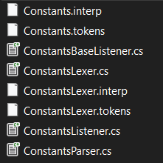
Рисунок 1 – Сгенерированные файлы (классы лексера и парсера)
Для работы с полученным кодом скачано и подключено пространство имен Antlr4.Runtime.
Ниже приведем код, позволяющий использовать грамматику в проекте. Данный код был добавлен в Form1.cs (программная логика формы):
//Создание собственного слушателя синтаксических ошибок
ErrorListener errors = new ErrorListener();
//Создание собственного слушателя лексических ошибок
ErrorLexerListener errorsLexer = new ErrorLexerListener();
// Определение символьного потока, parsedText – исходный текст
ICharStream stream = CharStreams.fromString(parsedText);
// Создание лексера на потоке stream
ConstantsLexer lexer = new ConstantsLexer(stream);
//Добавление своего слушателя лексических ошибок
lexer.AddErrorListener(errorsLexer);
//Создание потока токенов на основе лексера
ITokenStream tokens = new CommonTokenStream(lexer);
// Создание парсера
ConstantsParser parser = new ConstantsParser(tokens);
// Удаление стандартных слушателей
parser.RemoveErrorListeners();
//Добавление своего слушателя синтаксических ошибок
parser.AddErrorListener(errors);
В результате работы в слушателях (listener) errors и errorsLexer будут находиться списки синтаксических и лексических ошибок соответственно.
Листинг программной части, код файлов, скомпилированных программным обеспечением ANTLR, представлен в приложении А. В приложении представлены следующие классы:
- ConstantsBaseListener;
- ConstantsLexer;
- ConstantsListener;
- ConstantsParser;
- ErrorListener;
- Form1 (часть, которая позволяет использовать грамматику в программном проекте).

5 Создание грамматики для FLEX&BISON
Для работы с генератором лексических анализаторов FLEX из грамматики G[‹Def›], представленной в разделе 2, были выделены токены, для каждого из которых описаны следующие регулярные выражения:
CONST "const"
ID [a-zA-Z]+
EQUALS "="
SEMICOLON ";"
NUMBER [+-]?[0-9]+("."[0-9]+)?("E"[+-]?[0-9]+)?
Стоит отметить, что в ходе разбора программы компилятор может столкнуться с символами табуляции и переноса строки:
[ \t\r\т] {}
А также, что все символы, которые не были перечислены выше, будут считаться компилятором за лексическую ошибку:
. {
return LEXERROR;
}
Для работы с генератором синтаксических анализаторов BISON были написаны следующие продукции:
- prog: def progRem ;
- def: CONST ID EQUALS NUMBER SEMICOLON;
- def: error SEMICOLON;
- progRem: def progRem;
- progRem: ;
Недопустимо, чтобы программа завершалась из-за синтаксической ошибки. Например, компилятор должен восстановиться в достаточной степени, чтобы проанализировать остальную часть программы и проверить её на наличие ошибок. В BISON всегда определен и зарезервирован терминальный символ (специальный токен) error для обработки ошибок. Парсер Bison генерирует токен error всякий раз, когда происходит синтаксическая ошибка – если предоставлено правило для распознавания этого токена в текущем контексте, синтаксический анализ может продолжаться.
Тогда допишем продукции в грамматике BISON следующим образом:
- def: error ID EQUALS NUMBER SEMICOLON;
- def: CONST error EQUALS NUMBER SEMICOLON;
- def: CONST ID error NUMBER SEMICOLON;
- def: CONST ID EQUALS error SEMICOLON;
- def: CONST ID EQUALS NUMBER error;
- def: error SEMICOLON;
Последняя продукция отображает важную стратегию в разработке синтаксического анализатора – если обнаружена ошибка, то необходимо пропустить оставшуюся часть текущей строки ввода до токена SEMICOLON (символ ‘;’).

6 Генерация кода с помощью FLEX&BISON. Внедрение кода в программный проект
Следующим этапом было необходимо скомпилировать классы лексера и парсера на языке C++. Для генерации классов в командной строке были выполнены следующие команды:
.\win_flex.exe -+ -o lex.cpp .\parser.l
win_bison -d —no-lines parser.y -o parser.tab.cpp
Результатом выполнения команд было получение заголовочных и исполняемых файлов (см. рисунок 2).
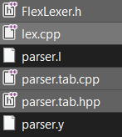
Рисунок 2 – Сгенерированные файлы (классы лексера и парсера)
Необходимо подчеркнуть, что библиотека для нативного парсера была написана на языке C++, а интерфейс программы в курсовой работе по дисциплине «Теория формальных языков и компиляторов» – на языке C#. Для внедрения сгенерированного кода в программный проект использовался язык для среды программирования Microsoft .NET – С++/CLI. Был написан проект Adapter, содержащий управляемый класс MParser (ManagedParser), являющийся оберткой динамической библиотеки Parser.
Листинг программной части, код файлов, скомпилированных программным обеспечением FLEX&BISON, представлен в приложении Б.

7 Тестовые примеры

7.1 Тестовые примеры (ANTLR)
На рисунках 3-5 представлены тестовые примеры запуска разработанного с помощью ANTLR анализатора десятичных констант языка PASCAL.
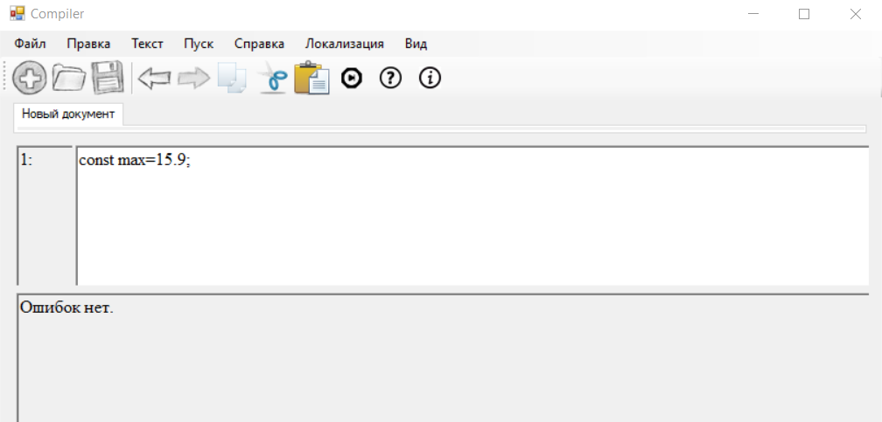
Рисунок 3 – Тестовый пример 1
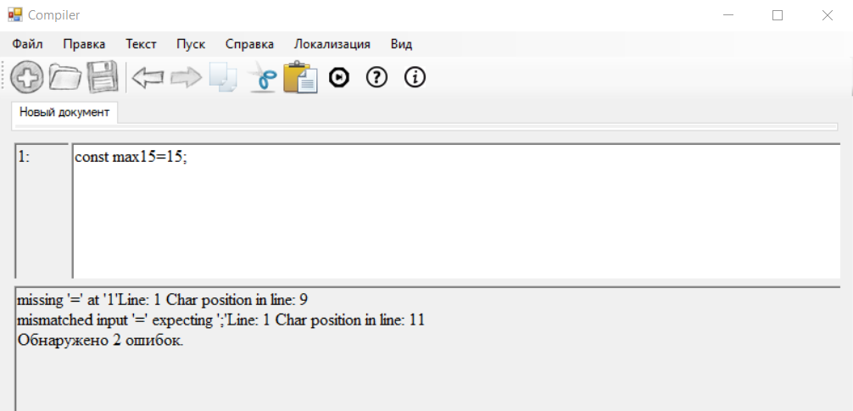
Рисунок 4 – Тестовый пример 2
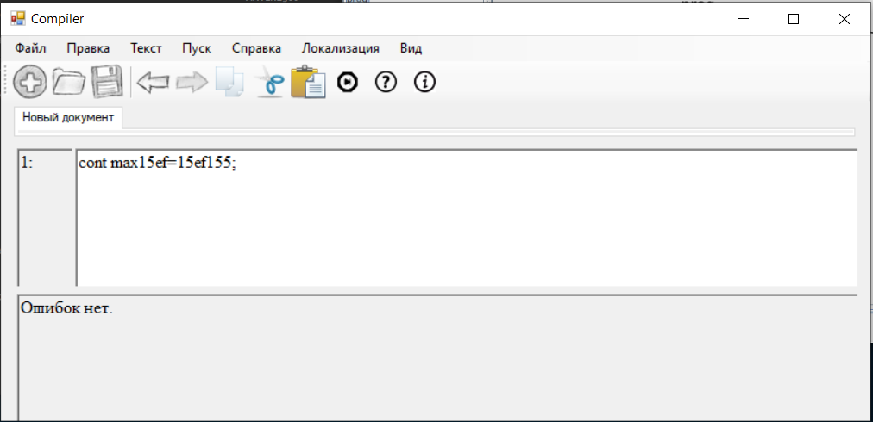
Рисунок 5 – Тестовый пример 3
На рисунках 6-8 представлены деревья разбора для введенных тестовых примеров (использовался инструмент Parse Tree Inspector).
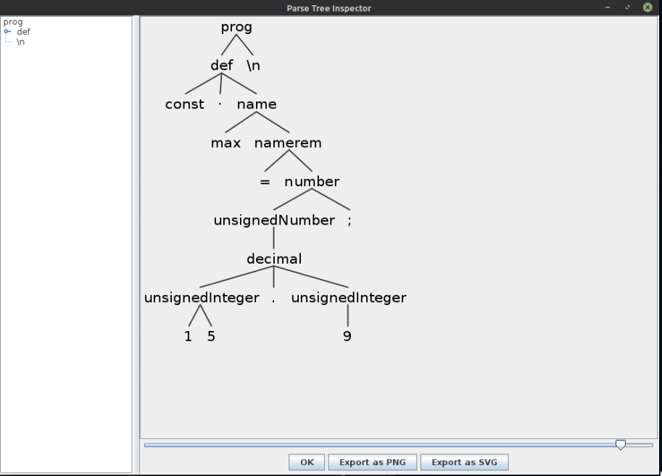
Рисунок 6 – Дерево разбора тестового примера 1
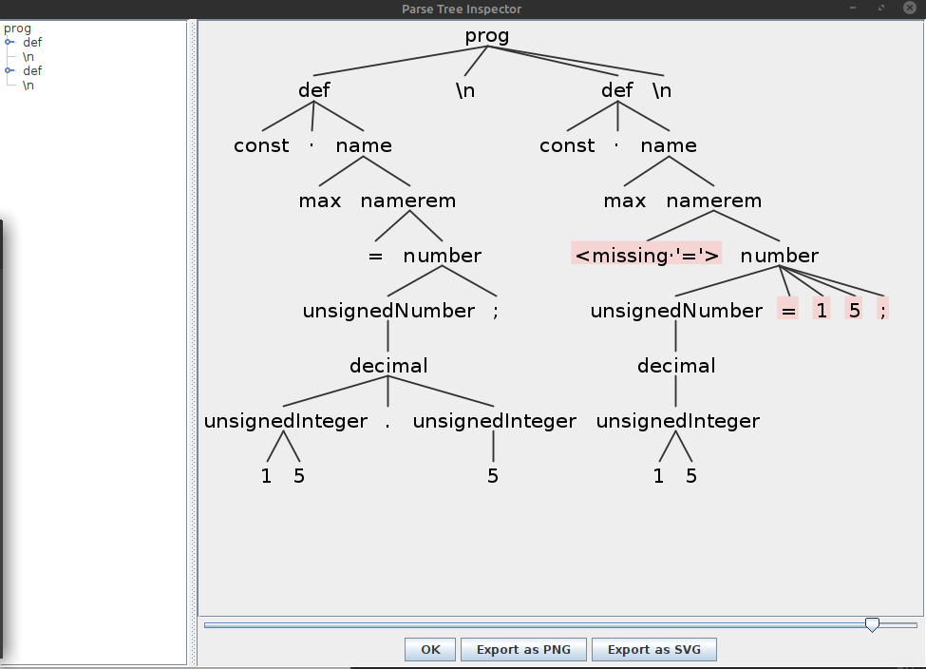
Рисунок 7 – Дерево разбора тестового примера 2
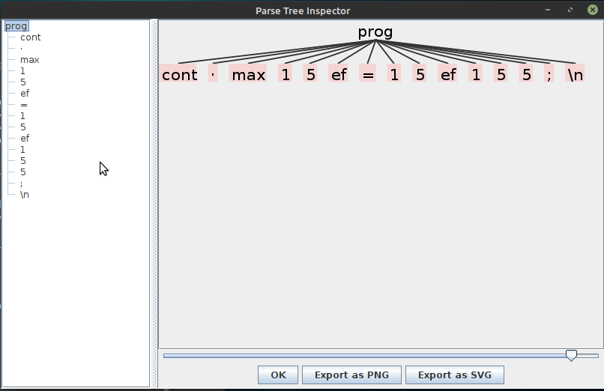
Рисунок 8 – Дерево разбора тестового примера 3

7.2 Тестовые примеры (FLEX&BISON)
На рисунках 9-11 представлены тестовые примеры запуска разработанного с помощью FLEX&BISON анализатора десятичных констант языка PASCAL.
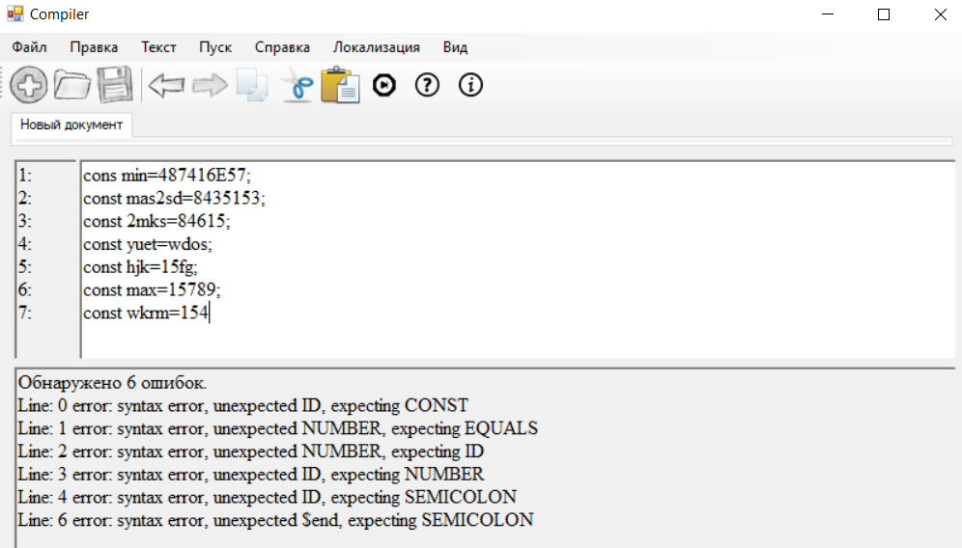
Рисунок 9 – Тестовый пример 4
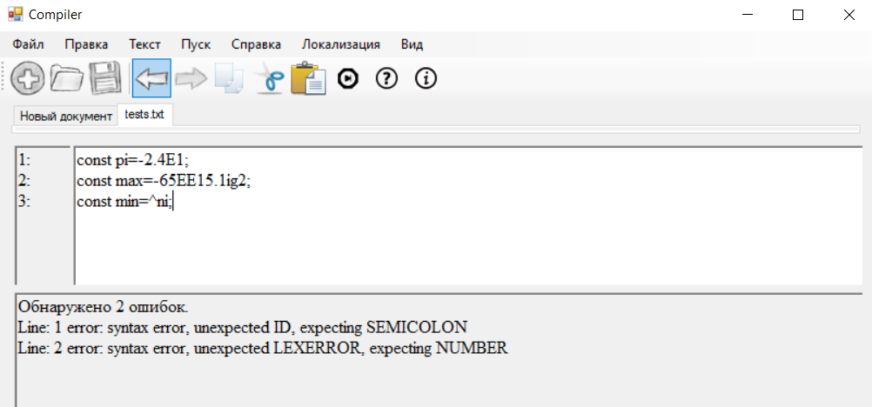
Рисунок 10 – Тестовый пример 5
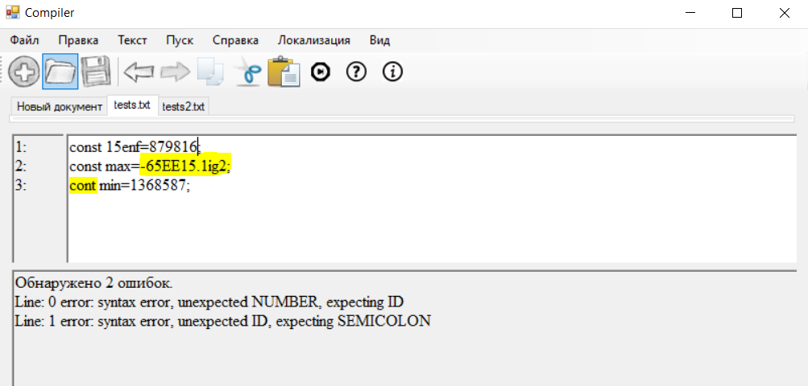
Рисунок 11 – Тестовый пример 6
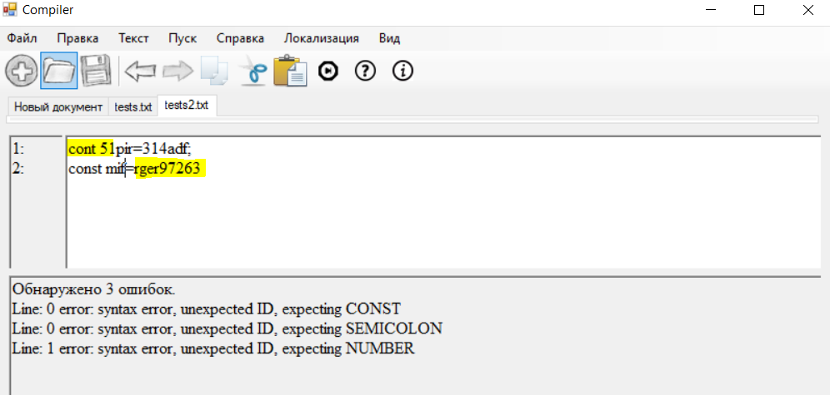
Рисунок 12 – Тестовый пример 7

8 Выводы

8.1 Разница в реализации алгоритмов нейтрализации
Стоит отметить, что алгоритм нейтрализации, реализованный в курсовой работе в рамках дисциплины «Теория формальных языков и компиляторов», отличается от стратегий восстановления, которые используют такие специализированные программа как ANTLR и FLEX&BISON.
Алгоритм нейтрализации в ранее разработанном приложении был построен для автоматной грамматики. Сам алгоритм был сведен к последовательному удалению следующего символа во входной цепочке до тех пор, пока следующий символ не окажется одним из допустимых в данный момент разбора. То есть отбрасывались все те литеры, по которым нельзя будет выйти из текущего состояния.
Алгоритм нейтрализации, заложенный в генераторе синтаксических анализаторов BISON, имеет свои особенности. Обратимся к тестовым примерам, представленным на рисунках 11 и 12. Выделением отмечены те места, в которых анализатор не отображает ошибки, которые находятся в программе. Это объясняется тем, что только после успешного сдвига трех последовательных входных токенов возобновляются сообщения об ошибках. Чтобы предотвратить поток сообщений об ошибках, синтаксический анализатор не будет выводить сообщение об ошибке для другой синтаксической ошибки, которая происходит вскоре после первой.
Построенный с помощью ANTLR парсер согласно алгоритму нейтрализации пытается изменить текущее дерево разбора, чтобы получить возможность продолжить разбор. Решение о том, как следует изменить дерево разбора, принимается на основе просмотра "наперед" текущего правила разбора (lookahead).
В тестовом примере 2 на рисунках 4 и 7, встретив первую ‘15’ и ожидая ‘=’, синтаксический анализатор, сгенерированный ANTLR, для нейтрализации вставил недостающее ‘=’ (так как знает, что после равно будет число по правилу), и разбор будет успешно продолжен.
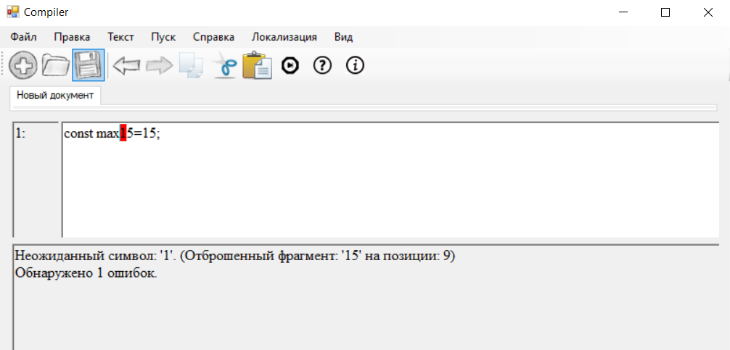
Рисунок 13 – Тестовый пример 2, реализованный в ранее разработанном синтаксическом анализаторе
Также отметим и то, что анализатор, построенный на ANTLR, не знает, как изменить текущее дерево синтаксического разбора после прочтения терминала CONSTANT, чтобы появилась возможность продолжить разбор (см. рисунок 14). Тогда как ранее разработанное ПО продолжает разбор работает даже при неверном терминале «const» (см. рисунок 15).
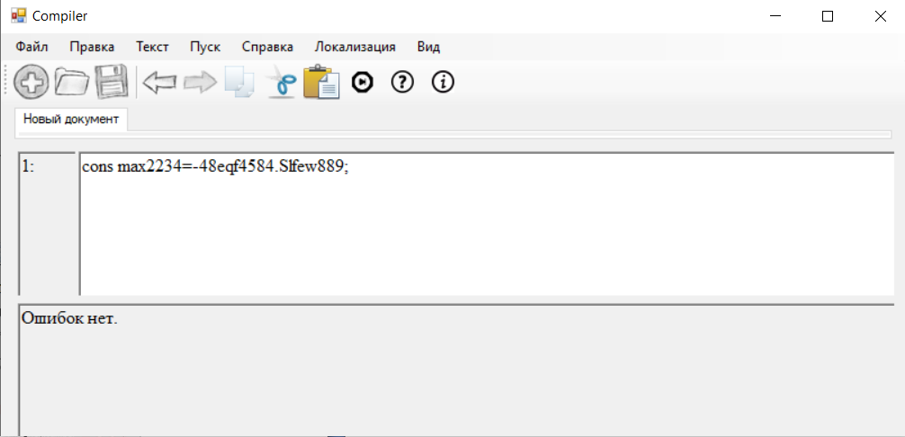
Рисунок 14 – Тестовый пример 7
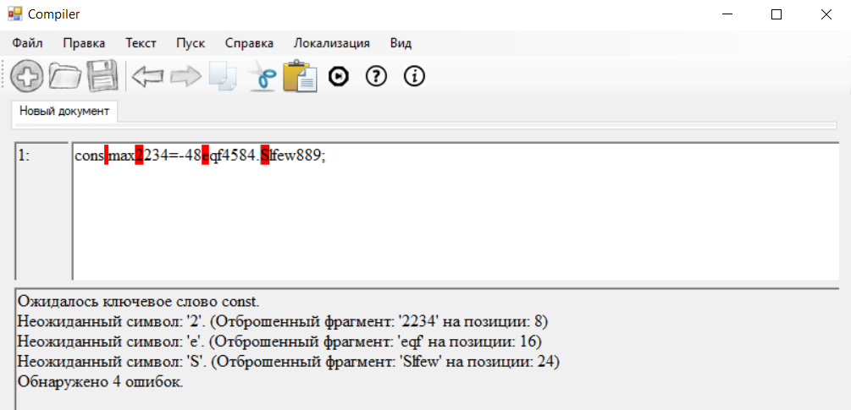
Рисунок 15 – Тестовый пример 7, реализованный в ранее разработанном синтаксическом анализаторе

8.2 Достоинства и недостатки методов проектирования анализаторов
Ручное написание парсера и сканера может затратить большое количество времени; при достаточно объемной грамматике языка время разработки может существенно увеличиться. Данную проблему как раз и решают автоматические генераторы парсеров.
Входными данными для генератора парсеров ANTLR является переписанная в виде РБНФ (расширенная форма Бэкуса-Наура) порождающая грамматика. Входными данными для генератора FLEX&BISON являются два файла, один из которых содержит токены и регулярные выражения, а другой – продукции грамматики.
Дальнейшие процессы: компиляция файлов (код лексера и парсера) и внедрение в уже имеющийся программный интерфейс не являются трудоемкими и времязатратными процессами.
Недостатком анализаторов, построенных с помощью автоматических генераторов, является алгоритм нейтрализации.
Так, например, парсер, полученный с помощью ANTLR, пытается изменить дерево синтаксического разбора, принимая решение на основе просмотра "наперед" текущего правила разбора. В данном случае синтаксический анализатор отлично справляется с ситуациями, когда пользователь компилятора пропускает символы, но не когда приходится исправлять опечатки (неверные символы). А анализатор, построенный вручную, успешно исправлял случаи, когда пользователь вводил неверные символы.
Синтаксический анализатор, получившийся с помощью FLEX&BISON, способен пропускать ошибки в коде программы – только после успешного сдвига трех последовательных входных токенов возобновляются сообщения об ошибках.
В заключение хотелось бы сказать, что автоматический метод проектирования анализаторов имеет больше преимуществ по сравнению с ручным проектированием парсеров. Для проектирования порождающей грамматики, состоящей из небольшого числа продукций (например, для одного конкретного оператора), можно написать собственные лексер и парсер вручную. Но, при достаточно объемной грамматике (когда приходится проектировать парсер и лексер высокоуровневых языков программирования), лучше воспользоваться автоматическим генератором, например, ANTLR или FLEX&BISON.

ЗАКЛЮЧЕНИЕ
В результате выполнения контрольной работы был рассмотрен способ автоматической генерации кода лексера и парсера при помощи таких программ, как ANTLR и FLEX&BISON. Полученный код лексера и парсера для анализа десятичных констант языка PASCAL был внедрен и протестирован в программе, реализованной в рамках курсовой работы по дисциплине «Теория формальных языков и компиляторов».
Была определена грамматика десятичных констант языка PASCAL G[‹Def›] в нотации Хомского. Далее грамматика G[‹Def›] была переписана в таком виде, чтобы программы ANTLR и FLEX&BISON могли верно скомпилировать классы лексера и парсера для анализа десятичных констант языка PASCAL. Код был внедрен в программную логику формы и протестирован на тестовых примерах.

СПИСОК ИСПОЛЬЗОВАННЫХ ИСТОЧНИКОВ
- Шорников Ю.В. Теория и практика языковых процессоров : учеб. пособие / Ю.В. Шорников. – Новосибирск: Изд-во НГТУ, 2004.
- Gries D. Designing Compilers for Digital Computers. New York, Jhon Wiley, 1971. 493 p.
- Error Handling and Recovery [Электронный ресурс] / Электрон. дан. URL: https://www.antlr2.org/doc/err.html, свободный. Яз.англ. (дата обращения 14.10.2021).
- ANTLR [Электронный ресурс] / Электрон. дан. URL: https://www.antlr.org/, свободный. Яз.англ. (дата обращения 14.10.2021).
- The ANTLR Mega Tutorial [Электронный ресурс] / Электрон. дан. URL: https://tomassetti.me/antlr-mega-tutorial/, свободный. Яз.англ. (дата обращения 14.10.2021).
- WinFlexBison – Flex and Bison for Microsoft Windows [Электронный ресурс] / Электрон. дан. URL: https://github.com/lexxmark/winflexbison, свободный. Яз.англ. (дата обращения 14.11.2021).
- Error Recovery (Bison 3.8.1) [Электронный ресурс] / Электрон. дан. URL: https://www.gnu.org/software/bison/manual/html_node/Error-Recovery.html, свободный. Яз.англ. (дата обращения 14.11.2021).

Приложение А

Листинг программы (ANTLR)

ConstantsBaseListener.cs
//------------------------------------------------------------------------------
// <auto-generated>
// This code was generated by a tool.
// ANTLR Version: 4.9.2
//
// Changes to this file may cause incorrect behavior and will be lost if
// the code is regenerated.
// </auto-generated>
//------------------------------------------------------------------------------

// Generated from C:\Users\Егор А\Constants.g4 by ANTLR 4.9.2

// Unreachable code detected
#pragma warning disable 0162
// The variable '...' is assigned but its value is never used
#pragma warning disable 0219
// Missing XML comment for publicly visible type or member '...'
#pragma warning disable 1591
// Ambiguous reference in cref attribute
#pragma warning disable 419

using Antlr4.Runtime.Misc;
using IErrorNode = Antlr4.Runtime.Tree.IErrorNode;
using ITerminalNode = Antlr4.Runtime.Tree.ITerminalNode;
using IToken = Antlr4.Runtime.IToken;
using ParserRuleContext = Antlr4.Runtime.ParserRuleContext;

/// <summary>
/// This class provides an empty implementation of <see cref="IConstantsListener"/>,
/// which can be extended to create a listener which only needs to handle a subset
/// of the available methods.
/// </summary>
[System.CodeDom.Compiler.GeneratedCode("ANTLR", "4.9.2")]
[System.Diagnostics.DebuggerNonUserCode]
[System.CLSCompliant(false)]
public partial class ConstantsBaseListener : IConstantsListener {
/// <summary>
/// Enter a parse tree produced by <see cref="ConstantsParser.prog"/>.
/// <para>The default implementation does nothing.</para>
/// </summary>
/// <param name="context">The parse tree.</param>
public virtual void EnterProg([NotNull] ConstantsParser.ProgContext context) { }
/// <summary>
/// Exit a parse tree produced by <see cref="ConstantsParser.prog"/>.
/// <para>The default implementation does nothing.</para>
/// </summary>
/// <param name="context">The parse tree.</param>
public virtual void ExitProg([NotNull] ConstantsParser.ProgContext context) { }
/// <summary>
/// Enter a parse tree produced by <see cref="ConstantsParser.def"/>.
/// <para>The default implementation does nothing.</para>
/// </summary>
/// <param name="context">The parse tree.</param>
public virtual void EnterDef([NotNull] ConstantsParser.DefContext context) { }
/// <summary>
/// Exit a parse tree produced by <see cref="ConstantsParser.def"/>.
/// <para>The default implementation does nothing.</para>
/// </summary>
/// <param name="context">The parse tree.</param>
public virtual void ExitDef([NotNull] ConstantsParser.DefContext context) { }
/// <summary>
/// Enter a parse tree produced by <see cref="ConstantsParser.name"/>.
/// <para>The default implementation does nothing.</para>
/// </summary>
/// <param name="context">The parse tree.</param>
public virtual void EnterName([NotNull] ConstantsParser.NameContext context) { }
/// <summary>
/// Exit a parse tree produced by <see cref="ConstantsParser.name"/>.
/// <para>The default implementation does nothing.</para>
/// </summary>
/// <param name="context">The parse tree.</param>
public virtual void ExitName([NotNull] ConstantsParser.NameContext context) { }
/// <summary>
/// Enter a parse tree produced by <see cref="ConstantsParser.namerem"/>.
/// <para>The default implementation does nothing.</para>
/// </summary>
/// <param name="context">The parse tree.</param>
public virtual void EnterNamerem([NotNull] ConstantsParser.NameremContext context) { }
/// <summary>
/// Exit a parse tree produced by <see cref="ConstantsParser.namerem"/>.
/// <para>The default implementation does nothing.</para>
/// </summary>
/// <param name="context">The parse tree.</param>
public virtual void ExitNamerem([NotNull] ConstantsParser.NameremContext context) { }
/// <summary>
/// Enter a parse tree produced by <see cref="ConstantsParser.number"/>.
/// <para>The default implementation does nothing.</para>
/// </summary>
/// <param name="context">The parse tree.</param>
public virtual void EnterNumber([NotNull] ConstantsParser.NumberContext context) { }
/// <summary>
/// Exit a parse tree produced by <see cref="ConstantsParser.number"/>.
/// <para>The default implementation does nothing.</para>
/// </summary>
/// <param name="context">The parse tree.</param>
public virtual void ExitNumber([NotNull] ConstantsParser.NumberContext context) { }
/// <summary>
/// Enter a parse tree produced by <see cref="ConstantsParser.unsignedNumber"/>.
/// <para>The default implementation does nothing.</para>
/// </summary>
/// <param name="context">The parse tree.</param>
public virtual void EnterUnsignedNumber([NotNull] ConstantsParser.UnsignedNumberContext context) { }
/// <summary>
/// Exit a parse tree produced by <see cref="ConstantsParser.unsignedNumber"/>.
/// <para>The default implementation does nothing.</para>
/// </summary>
/// <param name="context">The parse tree.</param>
public virtual void ExitUnsignedNumber([NotNull] ConstantsParser.UnsignedNumberContext context) { }
/// <summary>
/// Enter a parse tree produced by <see cref="ConstantsParser.decimal"/>.
/// <para>The default implementation does nothing.</para>
/// </summary>
/// <param name="context">The parse tree.</param>
public virtual void EnterDecimal([NotNull] ConstantsParser.DecimalContext context) { }
/// <summary>
/// Exit a parse tree produced by <see cref="ConstantsParser.decimal"/>.
/// <para>The default implementation does nothing.</para>
/// </summary>
/// <param name="context">The parse tree.</param>
public virtual void ExitDecimal([NotNull] ConstantsParser.DecimalContext context) { }
/// <summary>
/// Enter a parse tree produced by <see cref="ConstantsParser.integer"/>.
/// <para>The default implementation does nothing.</para>
/// </summary>
/// <param name="context">The parse tree.</param>
public virtual void EnterInteger([NotNull] ConstantsParser.IntegerContext context) { }
/// <summary>
/// Exit a parse tree produced by <see cref="ConstantsParser.integer"/>.
/// <para>The default implementation does nothing.</para>
/// </summary>
/// <param name="context">The parse tree.</param>
public virtual void ExitInteger([NotNull] ConstantsParser.IntegerContext context) { }
/// <summary>
/// Enter a parse tree produced by <see cref="ConstantsParser.unsignedInteger"/>.
/// <para>The default implementation does nothing.</para>
/// </summary>
/// <param name="context">The parse tree.</param>
public virtual void EnterUnsignedInteger([NotNull] ConstantsParser.UnsignedIntegerContext context) { }
/// <summary>
/// Exit a parse tree produced by <see cref="ConstantsParser.unsignedInteger"/>.
/// <para>The default implementation does nothing.</para>
/// </summary>
/// <param name="context">The parse tree.</param>
public virtual void ExitUnsignedInteger([NotNull] ConstantsParser.UnsignedIntegerContext context) { }

/// <inheritdoc/>
/// <remarks>The default implementation does nothing.</remarks>
public virtual void EnterEveryRule([NotNull] ParserRuleContext context) { }
/// <inheritdoc/>
/// <remarks>The default implementation does nothing.</remarks>
public virtual void ExitEveryRule([NotNull] ParserRuleContext context) { }
/// <inheritdoc/>
/// <remarks>The default implementation does nothing.</remarks>
public virtual void VisitTerminal([NotNull] ITerminalNode node) { }
/// <inheritdoc/>
/// <remarks>The default implementation does nothing.</remarks>
public virtual void VisitErrorNode([NotNull] IErrorNode node) { }
}

ConstantsLexer.cs
//------------------------------------------------------------------------------
// <auto-generated>
// This code was generated by a tool.
// ANTLR Version: 4.9.2
//
// Changes to this file may cause incorrect behavior and will be lost if
// the code is regenerated.
// </auto-generated>
//------------------------------------------------------------------------------

// Generated from C:\Users\Егор А\Constants.g4 by ANTLR 4.9.2

// Unreachable code detected
#pragma warning disable 0162
// The variable '...' is assigned but its value is never used
#pragma warning disable 0219
// Missing XML comment for publicly visible type or member '...'
#pragma warning disable 1591
// Ambiguous reference in cref attribute
#pragma warning disable 419

using System;
using System.IO;
using System.Text;
using Antlr4.Runtime;
using Antlr4.Runtime.Atn;
using Antlr4.Runtime.Misc;
using DFA = Antlr4.Runtime.Dfa.DFA;

[System.CodeDom.Compiler.GeneratedCode("ANTLR", "4.9.2")]
[System.CLSCompliant(false)]
public partial class ConstantsLexer : Lexer {
protected static DFA[] decisionToDFA;
protected static PredictionContextCache sharedContextCache = new PredictionContextCache();
public const int
T__0=1, T__1=2, T__2=3, T__3=4, T__4=5, T__5=6, T__6=7, NEWLINE=8, CONSTANT=9,
LETTER=10, DIGIT=11;
public static string[] channelNames = {
"DEFAULT_TOKEN_CHANNEL", "HIDDEN"
};

public static string[] modeNames = {
"DEFAULT_MODE"
};

public static readonly string[] ruleNames = {
"T__0", "T__1", "T__2", "T__3", "T__4", "T__5", "T__6", "NEWLINE", "CONSTANT",
"LETTER", "DIGIT"
};

public ConstantsLexer(ICharStream input)
: this(input, Console.Out, Console.Error) { }

public ConstantsLexer(ICharStream input, TextWriter output, TextWriter errorOutput)
: base(input, output, errorOutput)
{
Interpreter = new LexerATNSimulator(this, _ATN, decisionToDFA, sharedContextCache);
}

private static readonly string[] _LiteralNames = {
null, "' '", "'='", "'+'", "'-'", "';'", "'E'", "'.'"
};
private static readonly string[] _SymbolicNames = {
null, null, null, null, null, null, null, null, "NEWLINE", "CONSTANT",
"LETTER", "DIGIT"
};
public static readonly IVocabulary DefaultVocabulary = new Vocabulary(_LiteralNames, _SymbolicNames);

[NotNull]
public override IVocabulary Vocabulary
{
get
{
return DefaultVocabulary;
}
}

public override string GrammarFileName { get { return "Constants.g4"; } }

public override string[] RuleNames { get { return ruleNames; } }

public override string[] ChannelNames { get { return channelNames; } }

public override string[] ModeNames { get { return modeNames; } }

public override string SerializedAtn { get { return new string(_serializedATN); } }

static ConstantsLexer() {
decisionToDFA = new DFA[_ATN.NumberOfDecisions];
for (int i = 0; i < _ATN.NumberOfDecisions; i++) {
decisionToDFA[i] = new DFA(_ATN.GetDecisionState(i), i);
}
}
private static char[] _serializedATN = {
'\x3', '\x608B', '\xA72A', '\x8133', '\xB9ED', '\x417C', '\x3BE7', '\x7786',
'\x5964', '\x2', '\r', ';', '\b', '\x1', '\x4', '\x2', '\t', '\x2', '\x4',
'\x3', '\t', '\x3', '\x4', '\x4', '\t', '\x4', '\x4', '\x5', '\t', '\x5',
'\x4', '\x6', '\t', '\x6', '\x4', '\a', '\t', '\a', '\x4', '\b', '\t',
'\b', '\x4', '\t', '\t', '\t', '\x4', '\n', '\t', '\n', '\x4', '\v', '\t',
'\v', '\x4', '\f', '\t', '\f', '\x3', '\x2', '\x3', '\x2', '\x3', '\x3',
'\x3', '\x3', '\x3', '\x4', '\x3', '\x4', '\x3', '\x5', '\x3', '\x5',
'\x3', '\x6', '\x3', '\x6', '\x3', '\a', '\x3', '\a', '\x3', '\b', '\x3',
'\b', '\x3', '\t', '\x6', '\t', ')', '\n', '\t', '\r', '\t', '\xE', '\t',
'*', '\x3', '\n', '\x3', '\n', '\x3', '\n', '\x3', '\n', '\x3', '\n',
'\x3', '\n', '\x3', '\v', '\x3', '\v', '\a', '\v', '\x35', '\n', '\v',
'\f', '\v', '\xE', '\v', '\x38', '\v', '\v', '\x3', '\f', '\x3', '\f',
'\x2', '\x2', '\r', '\x3', '\x3', '\x5', '\x4', '\a', '\x5', '\t', '\x6',
'\v', '\a', '\r', '\b', '\xF', '\t', '\x11', '\n', '\x13', '\v', '\x15',
'\f', '\x17', '\r', '\x3', '\x2', '\x4', '\x4', '\x2', '\f', '\f', '\xF',
'\xF', '\x4', '\x2', '\x43', '\\', '\x63', '|', '\x2', '<', '\x2', '\x3',
'\x3', '\x2', '\x2', '\x2', '\x2', '\x5', '\x3', '\x2', '\x2', '\x2',
'\x2', '\a', '\x3', '\x2', '\x2', '\x2', '\x2', '\t', '\x3', '\x2', '\x2',
'\x2', '\x2', '\v', '\x3', '\x2', '\x2', '\x2', '\x2', '\r', '\x3', '\x2',
'\x2', '\x2', '\x2', '\xF', '\x3', '\x2', '\x2', '\x2', '\x2', '\x11',
'\x3', '\x2', '\x2', '\x2', '\x2', '\x13', '\x3', '\x2', '\x2', '\x2',
'\x2', '\x15', '\x3', '\x2', '\x2', '\x2', '\x2', '\x17', '\x3', '\x2',
'\x2', '\x2', '\x3', '\x19', '\x3', '\x2', '\x2', '\x2', '\x5', '\x1B',
'\x3', '\x2', '\x2', '\x2', '\a', '\x1D', '\x3', '\x2', '\x2', '\x2',
'\t', '\x1F', '\x3', '\x2', '\x2', '\x2', '\v', '!', '\x3', '\x2', '\x2',
'\x2', '\r', '#', '\x3', '\x2', '\x2', '\x2', '\xF', '%', '\x3', '\x2',
'\x2', '\x2', '\x11', '(', '\x3', '\x2', '\x2', '\x2', '\x13', ',', '\x3',
'\x2', '\x2', '\x2', '\x15', '\x32', '\x3', '\x2', '\x2', '\x2', '\x17',
'\x39', '\x3', '\x2', '\x2', '\x2', '\x19', '\x1A', '\a', '\"', '\x2',
'\x2', '\x1A', '\x4', '\x3', '\x2', '\x2', '\x2', '\x1B', '\x1C', '\a',
'?', '\x2', '\x2', '\x1C', '\x6', '\x3', '\x2', '\x2', '\x2', '\x1D',
'\x1E', '\a', '-', '\x2', '\x2', '\x1E', '\b', '\x3', '\x2', '\x2', '\x2',
'\x1F', ' ', '\a', '/', '\x2', '\x2', ' ', '\n', '\x3', '\x2', '\x2',
'\x2', '!', '\"', '\a', '=', '\x2', '\x2', '\"', '\f', '\x3', '\x2', '\x2',
'\x2', '#', '$', '\a', 'G', '\x2', '\x2', '$', '\xE', '\x3', '\x2', '\x2',
'\x2', '%', '&', '\a', '\x30', '\x2', '\x2', '&', '\x10', '\x3', '\x2',
'\x2', '\x2', '\'', ')', '\t', '\x2', '\x2', '\x2', '(', '\'', '\x3',
'\x2', '\x2', '\x2', ')', '*', '\x3', '\x2', '\x2', '\x2', '*', '(', '\x3',
'\x2', '\x2', '\x2', '*', '+', '\x3', '\x2', '\x2', '\x2', '+', '\x12',
'\x3', '\x2', '\x2', '\x2', ',', '-', '\a', '\x65', '\x2', '\x2', '-',
'.', '\a', 'q', '\x2', '\x2', '.', '/', '\a', 'p', '\x2', '\x2', '/',
'\x30', '\a', 'u', '\x2', '\x2', '\x30', '\x31', '\a', 'v', '\x2', '\x2',
'\x31', '\x14', '\x3', '\x2', '\x2', '\x2', '\x32', '\x36', '\t', '\x3',
'\x2', '\x2', '\x33', '\x35', '\t', '\x3', '\x2', '\x2', '\x34', '\x33',
'\x3', '\x2', '\x2', '\x2', '\x35', '\x38', '\x3', '\x2', '\x2', '\x2',
'\x36', '\x34', '\x3', '\x2', '\x2', '\x2', '\x36', '\x37', '\x3', '\x2',
'\x2', '\x2', '\x37', '\x16', '\x3', '\x2', '\x2', '\x2', '\x38', '\x36',
'\x3', '\x2', '\x2', '\x2', '\x39', ':', '\x4', '\x32', ';', '\x2', ':',
'\x18', '\x3', '\x2', '\x2', '\x2', '\x5', '\x2', '*', '\x36', '\x2',
};

public static readonly ATN _ATN =
new ATNDeserializer().Deserialize(_serializedATN);

}

ConstantsListener.cs
//------------------------------------------------------------------------------
// <auto-generated>
// This code was generated by a tool.
// ANTLR Version: 4.9.2
//
// Changes to this file may cause incorrect behavior and will be lost if
// the code is regenerated.
// </auto-generated>
//------------------------------------------------------------------------------

// Generated from C:\Users\Егор А\Constants.g4 by ANTLR 4.9.2

// Unreachable code detected
#pragma warning disable 0162
// The variable '...' is assigned but its value is never used
#pragma warning disable 0219
// Missing XML comment for publicly visible type or member '...'
#pragma warning disable 1591
// Ambiguous reference in cref attribute
#pragma warning disable 419

using Antlr4.Runtime.Misc;
using IParseTreeListener = Antlr4.Runtime.Tree.IParseTreeListener;
using IToken = Antlr4.Runtime.IToken;

/// <summary>
/// This interface defines a complete listener for a parse tree produced by
/// <see cref="ConstantsParser"/>.
/// </summary>
[System.CodeDom.Compiler.GeneratedCode("ANTLR", "4.9.2")]
[System.CLSCompliant(false)]
public interface IConstantsListener : IParseTreeListener {
/// <summary>
/// Enter a parse tree produced by <see cref="ConstantsParser.prog"/>.
/// </summary>
/// <param name="context">The parse tree.</param>
void EnterProg([NotNull] ConstantsParser.ProgContext context);
/// <summary>
/// Exit a parse tree produced by <see cref="ConstantsParser.prog"/>.
/// </summary>
/// <param name="context">The parse tree.</param>
void ExitProg([NotNull] ConstantsParser.ProgContext context);
/// <summary>
/// Enter a parse tree produced by <see cref="ConstantsParser.def"/>.
/// </summary>
/// <param name="context">The parse tree.</param>
void EnterDef([NotNull] ConstantsParser.DefContext context);
/// <summary>
/// Exit a parse tree produced by <see cref="ConstantsParser.def"/>.
/// </summary>
/// <param name="context">The parse tree.</param>
void ExitDef([NotNull] ConstantsParser.DefContext context);
/// <summary>
/// Enter a parse tree produced by <see cref="ConstantsParser.name"/>.
/// </summary>
/// <param name="context">The parse tree.</param>
void EnterName([NotNull] ConstantsParser.NameContext context);
/// <summary>
/// Exit a parse tree produced by <see cref="ConstantsParser.name"/>.
/// </summary>
/// <param name="context">The parse tree.</param>
void ExitName([NotNull] ConstantsParser.NameContext context);
/// <summary>
/// Enter a parse tree produced by <see cref="ConstantsParser.namerem"/>.
/// </summary>
/// <param name="context">The parse tree.</param>
void EnterNamerem([NotNull] ConstantsParser.NameremContext context);
/// <summary>
/// Exit a parse tree produced by <see cref="ConstantsParser.namerem"/>.
/// </summary>
/// <param name="context">The parse tree.</param>
void ExitNamerem([NotNull] ConstantsParser.NameremContext context);
/// <summary>
/// Enter a parse tree produced by <see cref="ConstantsParser.number"/>.
/// </summary>
/// <param name="context">The parse tree.</param>
void EnterNumber([NotNull] ConstantsParser.NumberContext context);
/// <summary>
/// Exit a parse tree produced by <see cref="ConstantsParser.number"/>.
/// </summary>
/// <param name="context">The parse tree.</param>
void ExitNumber([NotNull] ConstantsParser.NumberContext context);
/// <summary>
/// Enter a parse tree produced by <see cref="ConstantsParser.unsignedNumber"/>.
/// </summary>
/// <param name="context">The parse tree.</param>
void EnterUnsignedNumber([NotNull] ConstantsParser.UnsignedNumberContext context);
/// <summary>
/// Exit a parse tree produced by <see cref="ConstantsParser.unsignedNumber"/>.
/// </summary>
/// <param name="context">The parse tree.</param>
void ExitUnsignedNumber([NotNull] ConstantsParser.UnsignedNumberContext context);
/// <summary>
/// Enter a parse tree produced by <see cref="ConstantsParser.decimal"/>.
/// </summary>
/// <param name="context">The parse tree.</param>
void EnterDecimal([NotNull] ConstantsParser.DecimalContext context);
/// <summary>
/// Exit a parse tree produced by <see cref="ConstantsParser.decimal"/>.
/// </summary>
/// <param name="context">The parse tree.</param>
void ExitDecimal([NotNull] ConstantsParser.DecimalContext context);
/// <summary>
/// Enter a parse tree produced by <see cref="ConstantsParser.integer"/>.
/// </summary>
/// <param name="context">The parse tree.</param>
void EnterInteger([NotNull] ConstantsParser.IntegerContext context);
/// <summary>
/// Exit a parse tree produced by <see cref="ConstantsParser.integer"/>.
/// </summary>
/// <param name="context">The parse tree.</param>
void ExitInteger([NotNull] ConstantsParser.IntegerContext context);
/// <summary>
/// Enter a parse tree produced by <see cref="ConstantsParser.unsignedInteger"/>.
/// </summary>
/// <param name="context">The parse tree.</param>
void EnterUnsignedInteger([NotNull] ConstantsParser.UnsignedIntegerContext context);
/// <summary>
/// Exit a parse tree produced by <see cref="ConstantsParser.unsignedInteger"/>.
/// </summary>
/// <param name="context">The parse tree.</param>
void ExitUnsignedInteger([NotNull] ConstantsParser.UnsignedIntegerContext context);
}

ConstantsParser.cs
//------------------------------------------------------------------------------
// <auto-generated>
// This code was generated by a tool.
// ANTLR Version: 4.9.2
//
// Changes to this file may cause incorrect behavior and will be lost if
// the code is regenerated.
// </auto-generated>
//------------------------------------------------------------------------------

// Generated from C:\Users\Егор А\Constants.g4 by ANTLR 4.9.2

// Unreachable code detected
#pragma warning disable 0162
// The variable '...' is assigned but its value is never used
#pragma warning disable 0219
// Missing XML comment for publicly visible type or member '...'
#pragma warning disable 1591
// Ambiguous reference in cref attribute
#pragma warning disable 419

using System;
using System.IO;
using System.Text;
using System.Diagnostics;
using System.Collections.Generic;
using Antlr4.Runtime;
using Antlr4.Runtime.Atn;
using Antlr4.Runtime.Misc;
using Antlr4.Runtime.Tree;
using DFA = Antlr4.Runtime.Dfa.DFA;

[System.CodeDom.Compiler.GeneratedCode("ANTLR", "4.9.2")]
[System.CLSCompliant(false)]
public partial class ConstantsParser : Parser {
protected static DFA[] decisionToDFA;
protected static PredictionContextCache sharedContextCache = new PredictionContextCache();
public const int
T__0=1, T__1=2, T__2=3, T__3=4, T__4=5, T__5=6, T__6=7, NEWLINE=8, CONSTANT=9,
LETTER=10, DIGIT=11;
public const int
RULE_prog = 0, RULE_def = 1, RULE_name = 2, RULE_namerem = 3, RULE_number = 4,
RULE_unsignedNumber = 5, RULE_decimal = 6, RULE_integer = 7, RULE_unsignedInteger = 8;
public static readonly string[] ruleNames = {
"prog", "def", "name", "namerem", "number", "unsignedNumber", "decimal",
"integer", "unsignedInteger"
};

private static readonly string[] _LiteralNames = {
null, "' '", "'='", "'+'", "'-'", "';'", "'E'", "'.'"
};
private static readonly string[] _SymbolicNames = {
null, null, null, null, null, null, null, null, "NEWLINE", "CONSTANT",
"LETTER", "DIGIT"
};
public static readonly IVocabulary DefaultVocabulary = new Vocabulary(_LiteralNames, _SymbolicNames);

[NotNull]
public override IVocabulary Vocabulary
{
get
{
return DefaultVocabulary;
}
}

public override string GrammarFileName { get { return "Constants.g4"; } }

public override string[] RuleNames { get { return ruleNames; } }

public override string SerializedAtn { get { return new string(_serializedATN); } }

static ConstantsParser() {
decisionToDFA = new DFA[_ATN.NumberOfDecisions];
for (int i = 0; i < _ATN.NumberOfDecisions; i++) {
decisionToDFA[i] = new DFA(_ATN.GetDecisionState(i), i);
}
}

public ConstantsParser(ITokenStream input) : this(input, Console.Out, Console.Error) { }

public ConstantsParser(ITokenStream input, TextWriter output, TextWriter errorOutput)
: base(input, output, errorOutput)
{
Interpreter = new ParserATNSimulator(this, _ATN, decisionToDFA, sharedContextCache);
}

public partial class ProgContext : ParserRuleContext {
[System.Diagnostics.DebuggerNonUserCode] public DefContext[] def() {
return GetRuleContexts<DefContext>();
}
[System.Diagnostics.DebuggerNonUserCode] public DefContext def(int i) {
return GetRuleContext<DefContext>(i);
}
[System.Diagnostics.DebuggerNonUserCode] public ITerminalNode[] NEWLINE() { return GetTokens(ConstantsParser.NEWLINE); }
[System.Diagnostics.DebuggerNonUserCode] public ITerminalNode NEWLINE(int i) {
return GetToken(ConstantsParser.NEWLINE, i);
}
public ProgContext(ParserRuleContext parent, int invokingState)
: base(parent, invokingState)
{
}
public override int RuleIndex { get { return RULE_prog; } }
[System.Diagnostics.DebuggerNonUserCode]
public override void EnterRule(IParseTreeListener listener) {
IConstantsListener typedListener = listener as IConstantsListener;
if (typedListener != null) typedListener.EnterProg(this);
}
[System.Diagnostics.DebuggerNonUserCode]
public override void ExitRule(IParseTreeListener listener) {
IConstantsListener typedListener = listener as IConstantsListener;
if (typedListener != null) typedListener.ExitProg(this);
}
}

[RuleVersion(0)]
public ProgContext prog() {
ProgContext _localctx = new ProgContext(Context, State);
EnterRule(_localctx, 0, RULE_prog);
int _la;
try {
EnterOuterAlt(_localctx, 1);
{
State = 24;
ErrorHandler.Sync(this);
_la = TokenStream.LA(1);
while (_la==CONSTANT) {
{
{
State = 18;
def();
State = 20;
ErrorHandler.Sync(this);
_la = TokenStream.LA(1);
if (_la==NEWLINE) {
{
State = 19;
Match(NEWLINE);
}
}

}
}
State = 26;
ErrorHandler.Sync(this);
_la = TokenStream.LA(1);
}
}
}
catch (RecognitionException re) {
_localctx.exception = re;
ErrorHandler.ReportError(this, re);
ErrorHandler.Recover(this, re);
}
finally {
ExitRule();
}
return _localctx;
}

public partial class DefContext : ParserRuleContext {
[System.Diagnostics.DebuggerNonUserCode] public ITerminalNode CONSTANT() { return GetToken(ConstantsParser.CONSTANT, 0); }
[System.Diagnostics.DebuggerNonUserCode] public NameContext name() {
return GetRuleContext<NameContext>(0);
}
public DefContext(ParserRuleContext parent, int invokingState)
: base(parent, invokingState)
{
}
public override int RuleIndex { get { return RULE_def; } }
[System.Diagnostics.DebuggerNonUserCode]
public override void EnterRule(IParseTreeListener listener) {
IConstantsListener typedListener = listener as IConstantsListener;
if (typedListener != null) typedListener.EnterDef(this);
}
[System.Diagnostics.DebuggerNonUserCode]
public override void ExitRule(IParseTreeListener listener) {
IConstantsListener typedListener = listener as IConstantsListener;
if (typedListener != null) typedListener.ExitDef(this);
}
}

[RuleVersion(0)]
public DefContext def() {
DefContext _localctx = new DefContext(Context, State);
EnterRule(_localctx, 2, RULE_def);
try {
EnterOuterAlt(_localctx, 1);
{
{
State = 27;
Match(CONSTANT);
State = 28;
Match(T__0);
State = 29;
name();
}
}
}
catch (RecognitionException re) {
_localctx.exception = re;
ErrorHandler.ReportError(this, re);
ErrorHandler.Recover(this, re);
}
finally {
ExitRule();
}
return _localctx;
}

public partial class NameContext : ParserRuleContext {
[System.Diagnostics.DebuggerNonUserCode] public ITerminalNode LETTER() { return GetToken(ConstantsParser.LETTER, 0); }
[System.Diagnostics.DebuggerNonUserCode] public NameremContext namerem() {
return GetRuleContext<NameremContext>(0);
}
public NameContext(ParserRuleContext parent, int invokingState)
: base(parent, invokingState)
{
}
public override int RuleIndex { get { return RULE_name; } }
[System.Diagnostics.DebuggerNonUserCode]
public override void EnterRule(IParseTreeListener listener) {
IConstantsListener typedListener = listener as IConstantsListener;
if (typedListener != null) typedListener.EnterName(this);
}
[System.Diagnostics.DebuggerNonUserCode]
public override void ExitRule(IParseTreeListener listener) {
IConstantsListener typedListener = listener as IConstantsListener;
if (typedListener != null) typedListener.ExitName(this);
}
}

[RuleVersion(0)]
public NameContext name() {
NameContext _localctx = new NameContext(Context, State);
EnterRule(_localctx, 4, RULE_name);
try {
EnterOuterAlt(_localctx, 1);
{
State = 31;
Match(LETTER);
State = 32;
namerem();
}
}
catch (RecognitionException re) {
_localctx.exception = re;
ErrorHandler.ReportError(this, re);
ErrorHandler.Recover(this, re);
}
finally {
ExitRule();
}
return _localctx;
}

public partial class NameremContext : ParserRuleContext {
[System.Diagnostics.DebuggerNonUserCode] public NumberContext number() {
return GetRuleContext<NumberContext>(0);
}
public NameremContext(ParserRuleContext parent, int invokingState)
: base(parent, invokingState)
{
}
public override int RuleIndex { get { return RULE_namerem; } }
[System.Diagnostics.DebuggerNonUserCode]
public override void EnterRule(IParseTreeListener listener) {
IConstantsListener typedListener = listener as IConstantsListener;
if (typedListener != null) typedListener.EnterNamerem(this);
}
[System.Diagnostics.DebuggerNonUserCode]
public override void ExitRule(IParseTreeListener listener) {
IConstantsListener typedListener = listener as IConstantsListener;
if (typedListener != null) typedListener.ExitNamerem(this);
}
}

[RuleVersion(0)]
public NameremContext namerem() {
NameremContext _localctx = new NameremContext(Context, State);
EnterRule(_localctx, 6, RULE_namerem);
try {
EnterOuterAlt(_localctx, 1);
{
State = 34;
Match(T__1);
State = 35;
number();
}
}
catch (RecognitionException re) {
_localctx.exception = re;
ErrorHandler.ReportError(this, re);
ErrorHandler.Recover(this, re);
}
finally {
ExitRule();
}
return _localctx;
}

public partial class NumberContext : ParserRuleContext {
[System.Diagnostics.DebuggerNonUserCode] public UnsignedNumberContext unsignedNumber() {
return GetRuleContext<UnsignedNumberContext>(0);
}
public NumberContext(ParserRuleContext parent, int invokingState)
: base(parent, invokingState)
{
}
public override int RuleIndex { get { return RULE_number; } }
[System.Diagnostics.DebuggerNonUserCode]
public override void EnterRule(IParseTreeListener listener) {
IConstantsListener typedListener = listener as IConstantsListener;
if (typedListener != null) typedListener.EnterNumber(this);
}
[System.Diagnostics.DebuggerNonUserCode]
public override void ExitRule(IParseTreeListener listener) {
IConstantsListener typedListener = listener as IConstantsListener;
if (typedListener != null) typedListener.ExitNumber(this);
}
}

[RuleVersion(0)]
public NumberContext number() {
NumberContext _localctx = new NumberContext(Context, State);
EnterRule(_localctx, 8, RULE_number);
int _la;
try {
EnterOuterAlt(_localctx, 1);
{
State = 38;
ErrorHandler.Sync(this);
_la = TokenStream.LA(1);
if (_la==T__2 || _la==T__3) {
{
State = 37;
_la = TokenStream.LA(1);
if ( !(_la==T__2 || _la==T__3) ) {
ErrorHandler.RecoverInline(this);
}
else {
ErrorHandler.ReportMatch(this);
Consume();
}
}
}

State = 40;
unsignedNumber();
State = 41;
Match(T__4);
}
}
catch (RecognitionException re) {
_localctx.exception = re;
ErrorHandler.ReportError(this, re);
ErrorHandler.Recover(this, re);
}
finally {
ExitRule();
}
return _localctx;
}

public partial class UnsignedNumberContext : ParserRuleContext {
[System.Diagnostics.DebuggerNonUserCode] public DecimalContext @decimal() {
return GetRuleContext<DecimalContext>(0);
}
[System.Diagnostics.DebuggerNonUserCode] public IntegerContext integer() {
return GetRuleContext<IntegerContext>(0);
}
public UnsignedNumberContext(ParserRuleContext parent, int invokingState)
: base(parent, invokingState)
{
}
public override int RuleIndex { get { return RULE_unsignedNumber; } }
[System.Diagnostics.DebuggerNonUserCode]
public override void EnterRule(IParseTreeListener listener) {
IConstantsListener typedListener = listener as IConstantsListener;
if (typedListener != null) typedListener.EnterUnsignedNumber(this);
}
[System.Diagnostics.DebuggerNonUserCode]
public override void ExitRule(IParseTreeListener listener) {
IConstantsListener typedListener = listener as IConstantsListener;
if (typedListener != null) typedListener.ExitUnsignedNumber(this);
}
}

[RuleVersion(0)]
public UnsignedNumberContext unsignedNumber() {
UnsignedNumberContext _localctx = new UnsignedNumberContext(Context, State);
EnterRule(_localctx, 10, RULE_unsignedNumber);
int _la;
try {
State = 50;
ErrorHandler.Sync(this);
switch (TokenStream.LA(1)) {
case T__6:
case DIGIT:
EnterOuterAlt(_localctx, 1);
{
{
State = 43;
@decimal();
State = 46;
ErrorHandler.Sync(this);
_la = TokenStream.LA(1);
if (_la==T__5) {
{
State = 44;
Match(T__5);
State = 45;
integer();
}
}

}
}
break;
case T__5:
EnterOuterAlt(_localctx, 2);
{
State = 48;
Match(T__5);
State = 49;
integer();
}
break;
default:
throw new NoViableAltException(this);
}
}
catch (RecognitionException re) {
_localctx.exception = re;
ErrorHandler.ReportError(this, re);
ErrorHandler.Recover(this, re);
}
finally {
ExitRule();
}
return _localctx;
}

public partial class DecimalContext : ParserRuleContext {
[System.Diagnostics.DebuggerNonUserCode] public UnsignedIntegerContext[] unsignedInteger() {
return GetRuleContexts<UnsignedIntegerContext>();
}
[System.Diagnostics.DebuggerNonUserCode] public UnsignedIntegerContext unsignedInteger(int i) {
return GetRuleContext<UnsignedIntegerContext>(i);
}
public DecimalContext(ParserRuleContext parent, int invokingState)
: base(parent, invokingState)
{
}
public override int RuleIndex { get { return RULE_decimal; } }
[System.Diagnostics.DebuggerNonUserCode]
public override void EnterRule(IParseTreeListener listener) {
IConstantsListener typedListener = listener as IConstantsListener;
if (typedListener != null) typedListener.EnterDecimal(this);
}
[System.Diagnostics.DebuggerNonUserCode]
public override void ExitRule(IParseTreeListener listener) {
IConstantsListener typedListener = listener as IConstantsListener;
if (typedListener != null) typedListener.ExitDecimal(this);
}
}

[RuleVersion(0)]
public DecimalContext @decimal() {
DecimalContext _localctx = new DecimalContext(Context, State);
EnterRule(_localctx, 12, RULE_decimal);
int _la;
try {
State = 58;
ErrorHandler.Sync(this);
switch ( Interpreter.AdaptivePredict(TokenStream,6,Context) ) {
case 1:
EnterOuterAlt(_localctx, 1);
{
{
State = 53;
ErrorHandler.Sync(this);
_la = TokenStream.LA(1);
if (_la==DIGIT) {
{
State = 52;
unsignedInteger();
}
}

State = 55;
Match(T__6);
State = 56;
unsignedInteger();
}
}
break;
case 2:
EnterOuterAlt(_localctx, 2);
{
State = 57;
unsignedInteger();
}
break;
}
}
catch (RecognitionException re) {
_localctx.exception = re;
ErrorHandler.ReportError(this, re);
ErrorHandler.Recover(this, re);
}
finally {
ExitRule();
}
return _localctx;
}

public partial class IntegerContext : ParserRuleContext {
[System.Diagnostics.DebuggerNonUserCode] public UnsignedIntegerContext unsignedInteger() {
return GetRuleContext<UnsignedIntegerContext>(0);
}
public IntegerContext(ParserRuleContext parent, int invokingState)
: base(parent, invokingState)
{
}
public override int RuleIndex { get { return RULE_integer; } }
[System.Diagnostics.DebuggerNonUserCode]
public override void EnterRule(IParseTreeListener listener) {
IConstantsListener typedListener = listener as IConstantsListener;
if (typedListener != null) typedListener.EnterInteger(this);
}
[System.Diagnostics.DebuggerNonUserCode]
public override void ExitRule(IParseTreeListener listener) {
IConstantsListener typedListener = listener as IConstantsListener;
if (typedListener != null) typedListener.ExitInteger(this);
}
}

[RuleVersion(0)]
public IntegerContext integer() {
IntegerContext _localctx = new IntegerContext(Context, State);
EnterRule(_localctx, 14, RULE_integer);
int _la;
try {
EnterOuterAlt(_localctx, 1);
{
State = 61;
ErrorHandler.Sync(this);
_la = TokenStream.LA(1);
if (_la==T__2 || _la==T__3) {
{
State = 60;
_la = TokenStream.LA(1);
if ( !(_la==T__2 || _la==T__3) ) {
ErrorHandler.RecoverInline(this);
}
else {
ErrorHandler.ReportMatch(this);
Consume();
}
}
}

State = 63;
unsignedInteger();
}
}
catch (RecognitionException re) {
_localctx.exception = re;
ErrorHandler.ReportError(this, re);
ErrorHandler.Recover(this, re);
}
finally {
ExitRule();
}
return _localctx;
}

public partial class UnsignedIntegerContext : ParserRuleContext {
[System.Diagnostics.DebuggerNonUserCode] public ITerminalNode[] DIGIT() { return GetTokens(ConstantsParser.DIGIT); }
[System.Diagnostics.DebuggerNonUserCode] public ITerminalNode DIGIT(int i) {
return GetToken(ConstantsParser.DIGIT, i);
}
public UnsignedIntegerContext(ParserRuleContext parent, int invokingState)
: base(parent, invokingState)
{
}
public override int RuleIndex { get { return RULE_unsignedInteger; } }
[System.Diagnostics.DebuggerNonUserCode]
public override void EnterRule(IParseTreeListener listener) {
IConstantsListener typedListener = listener as IConstantsListener;
if (typedListener != null) typedListener.EnterUnsignedInteger(this);
}
[System.Diagnostics.DebuggerNonUserCode]
public override void ExitRule(IParseTreeListener listener) {
IConstantsListener typedListener = listener as IConstantsListener;
if (typedListener != null) typedListener.ExitUnsignedInteger(this);
}
}

[RuleVersion(0)]
public UnsignedIntegerContext unsignedInteger() {
UnsignedIntegerContext _localctx = new UnsignedIntegerContext(Context, State);
EnterRule(_localctx, 16, RULE_unsignedInteger);
int _la;
try {
EnterOuterAlt(_localctx, 1);
{
State = 65;
Match(DIGIT);
State = 69;
ErrorHandler.Sync(this);
_la = TokenStream.LA(1);
while (_la==DIGIT) {
{
{
State = 66;
Match(DIGIT);
}
}
State = 71;
ErrorHandler.Sync(this);
_la = TokenStream.LA(1);
}
}
}
catch (RecognitionException re) {
_localctx.exception = re;
ErrorHandler.ReportError(this, re);
ErrorHandler.Recover(this, re);
}
finally {
ExitRule();
}
return _localctx;
}

private static char[] _serializedATN = {
'\x3', '\x608B', '\xA72A', '\x8133', '\xB9ED', '\x417C', '\x3BE7', '\x7786',
'\x5964', '\x3', '\r', 'K', '\x4', '\x2', '\t', '\x2', '\x4', '\x3', '\t',
'\x3', '\x4', '\x4', '\t', '\x4', '\x4', '\x5', '\t', '\x5', '\x4', '\x6',
'\t', '\x6', '\x4', '\a', '\t', '\a', '\x4', '\b', '\t', '\b', '\x4',
'\t', '\t', '\t', '\x4', '\n', '\t', '\n', '\x3', '\x2', '\x3', '\x2',
'\x5', '\x2', '\x17', '\n', '\x2', '\a', '\x2', '\x19', '\n', '\x2', '\f',
'\x2', '\xE', '\x2', '\x1C', '\v', '\x2', '\x3', '\x3', '\x3', '\x3',
'\x3', '\x3', '\x3', '\x3', '\x3', '\x4', '\x3', '\x4', '\x3', '\x4',
'\x3', '\x5', '\x3', '\x5', '\x3', '\x5', '\x3', '\x6', '\x5', '\x6',
')', '\n', '\x6', '\x3', '\x6', '\x3', '\x6', '\x3', '\x6', '\x3', '\a',
'\x3', '\a', '\x3', '\a', '\x5', '\a', '\x31', '\n', '\a', '\x3', '\a',
'\x3', '\a', '\x5', '\a', '\x35', '\n', '\a', '\x3', '\b', '\x5', '\b',
'\x38', '\n', '\b', '\x3', '\b', '\x3', '\b', '\x3', '\b', '\x5', '\b',
'=', '\n', '\b', '\x3', '\t', '\x5', '\t', '@', '\n', '\t', '\x3', '\t',
'\x3', '\t', '\x3', '\n', '\x3', '\n', '\a', '\n', '\x46', '\n', '\n',
'\f', '\n', '\xE', '\n', 'I', '\v', '\n', '\x3', '\n', '\x2', '\x2', '\v',
'\x2', '\x4', '\x6', '\b', '\n', '\f', '\xE', '\x10', '\x12', '\x2', '\x3',
'\x3', '\x2', '\x5', '\x6', '\x2', 'J', '\x2', '\x1A', '\x3', '\x2', '\x2',
'\x2', '\x4', '\x1D', '\x3', '\x2', '\x2', '\x2', '\x6', '!', '\x3', '\x2',
'\x2', '\x2', '\b', '$', '\x3', '\x2', '\x2', '\x2', '\n', '(', '\x3',
'\x2', '\x2', '\x2', '\f', '\x34', '\x3', '\x2', '\x2', '\x2', '\xE',
'<', '\x3', '\x2', '\x2', '\x2', '\x10', '?', '\x3', '\x2', '\x2', '\x2',
'\x12', '\x43', '\x3', '\x2', '\x2', '\x2', '\x14', '\x16', '\x5', '\x4',
'\x3', '\x2', '\x15', '\x17', '\a', '\n', '\x2', '\x2', '\x16', '\x15',
'\x3', '\x2', '\x2', '\x2', '\x16', '\x17', '\x3', '\x2', '\x2', '\x2',
'\x17', '\x19', '\x3', '\x2', '\x2', '\x2', '\x18', '\x14', '\x3', '\x2',
'\x2', '\x2', '\x19', '\x1C', '\x3', '\x2', '\x2', '\x2', '\x1A', '\x18',
'\x3', '\x2', '\x2', '\x2', '\x1A', '\x1B', '\x3', '\x2', '\x2', '\x2',
'\x1B', '\x3', '\x3', '\x2', '\x2', '\x2', '\x1C', '\x1A', '\x3', '\x2',
'\x2', '\x2', '\x1D', '\x1E', '\a', '\v', '\x2', '\x2', '\x1E', '\x1F',
'\a', '\x3', '\x2', '\x2', '\x1F', ' ', '\x5', '\x6', '\x4', '\x2', ' ',
'\x5', '\x3', '\x2', '\x2', '\x2', '!', '\"', '\a', '\f', '\x2', '\x2',
'\"', '#', '\x5', '\b', '\x5', '\x2', '#', '\a', '\x3', '\x2', '\x2',
'\x2', '$', '%', '\a', '\x4', '\x2', '\x2', '%', '&', '\x5', '\n', '\x6',
'\x2', '&', '\t', '\x3', '\x2', '\x2', '\x2', '\'', ')', '\t', '\x2',
'\x2', '\x2', '(', '\'', '\x3', '\x2', '\x2', '\x2', '(', ')', '\x3',
'\x2', '\x2', '\x2', ')', '*', '\x3', '\x2', '\x2', '\x2', '*', '+', '\x5',
'\f', '\a', '\x2', '+', ',', '\a', '\a', '\x2', '\x2', ',', '\v', '\x3',
'\x2', '\x2', '\x2', '-', '\x30', '\x5', '\xE', '\b', '\x2', '.', '/',
'\a', '\b', '\x2', '\x2', '/', '\x31', '\x5', '\x10', '\t', '\x2', '\x30',
'.', '\x3', '\x2', '\x2', '\x2', '\x30', '\x31', '\x3', '\x2', '\x2',
'\x2', '\x31', '\x35', '\x3', '\x2', '\x2', '\x2', '\x32', '\x33', '\a',
'\b', '\x2', '\x2', '\x33', '\x35', '\x5', '\x10', '\t', '\x2', '\x34',
'-', '\x3', '\x2', '\x2', '\x2', '\x34', '\x32', '\x3', '\x2', '\x2',
'\x2', '\x35', '\r', '\x3', '\x2', '\x2', '\x2', '\x36', '\x38', '\x5',
'\x12', '\n', '\x2', '\x37', '\x36', '\x3', '\x2', '\x2', '\x2', '\x37',
'\x38', '\x3', '\x2', '\x2', '\x2', '\x38', '\x39', '\x3', '\x2', '\x2',
'\x2', '\x39', ':', '\a', '\t', '\x2', '\x2', ':', '=', '\x5', '\x12',
'\n', '\x2', ';', '=', '\x5', '\x12', '\n', '\x2', '<', '\x37', '\x3',
'\x2', '\x2', '\x2', '<', ';', '\x3', '\x2', '\x2', '\x2', '=', '\xF',
'\x3', '\x2', '\x2', '\x2', '>', '@', '\t', '\x2', '\x2', '\x2', '?',
'>', '\x3', '\x2', '\x2', '\x2', '?', '@', '\x3', '\x2', '\x2', '\x2',
'@', '\x41', '\x3', '\x2', '\x2', '\x2', '\x41', '\x42', '\x5', '\x12',
'\n', '\x2', '\x42', '\x11', '\x3', '\x2', '\x2', '\x2', '\x43', 'G',
'\a', '\r', '\x2', '\x2', '\x44', '\x46', '\a', '\r', '\x2', '\x2', '\x45',
'\x44', '\x3', '\x2', '\x2', '\x2', '\x46', 'I', '\x3', '\x2', '\x2',
'\x2', 'G', '\x45', '\x3', '\x2', '\x2', '\x2', 'G', 'H', '\x3', '\x2',
'\x2', '\x2', 'H', '\x13', '\x3', '\x2', '\x2', '\x2', 'I', 'G', '\x3',
'\x2', '\x2', '\x2', '\v', '\x16', '\x1A', '(', '\x30', '\x34', '\x37',
'<', '?', 'G',
};

public static readonly ATN _ATN =
new ATNDeserializer().Deserialize(_serializedATN);

}

ErrorListener.cs
using System;
using System.Collections.Generic;
using System.IO;
using System.Linq;
using System.Text;
using System.Threading.Tasks;
using Antlr4.Runtime;

namespace Compiler
{
class ErrorListener : BaseErrorListener
{
public List<String> stringArray = new List<string>();
public override void SyntaxError(TextWriter output, IRecognizer recognizer, IToken offendingSymbol, int line, int charPositionInLine, string msg, RecognitionException e)
{
stringArray.Add(msg + "Line: " + line + " Char position in line: " + charPositionInLine);
}
}

class ErrorLexerListener : IAntlrErrorListener<int>
{
public List<String> stringArray = new List<string>();
public void SyntaxError(TextWriter output, IRecognizer recognizer, int offendingSymbol, int line, int charPositionInLine, string msg, RecognitionException e)
{
stringArray.Add(msg + "Line: " + line + " Char position in line: " + charPositionInLine);
}
}
}

Form1.cs
String parsedText = null;

private void toolStripButton1_Click(object sender, EventArgs e)
{
parsedText = CodeField.Text;
//Создание собственного слушателя синтаксических ошибок
ErrorListener errors = new ErrorListener();
//Создание собственного слушателя лексических ошибок
ErrorLexerListener errorsLexer = new ErrorLexerListener();
// Определение символьного потока, parsedText – исходный текст
ICharStream stream = CharStreams.fromString(parsedText);
// Создание лексера на потоке stream
ConstantsLexer lexer = new ConstantsLexer(stream);
//Добавление своего слушателя лексических ошибок
lexer.AddErrorListener(errorsLexer);
//Создание потока токенов на основе лексера
ITokenStream tokens = new CommonTokenStream(lexer);
// Создание парсера
ConstantsParser parser = new ConstantsParser(tokens);
parser.BuildParseTree = true;
// Удаление стандартных слушателей
parser.RemoveErrorListeners();
//Добавление своего слушателя синтаксических ошибок
parser.AddErrorListener(errors);
IParseTree tree = parser.prog();
ResultField.Text = "";
int count = 0;
foreach (var error in errorsLexer.stringArray)
{
ResultField.Text += error + "\n";
count++;
}
foreach (var error in errors.stringArray)
{
ResultField.Text += error + "\n";
count++;
}
if (count == 0)
{
ResultField.Text += "Ошибок нет.\r\n";
}
else
{
ResultField.Text += "Обнаружено " + count + " ошибок.\r\n";
}
}

private void CodeField_Click(object sender, EventArgs e)
{
if (parsedText != null)
{
CodeField.Text = "";
CodeField.Text = parsedText;
parsedText = null;
}
}

Приложение Б

Листинг программы (FLEX&BISON)

SyntaxError.h
#pragma once
#include <string>

struct syntaxError {
int line;
std::string errorMessage;
};

parser.tab.hpp
#ifndef YYTOKENTYPE
# define YYTOKENTYPE
/* Put the tokens into the symbol table, so that GDB and other debuggers
know about them. */
enum yytokentype {
CONST = 258,
ID = 259,
EQUALS = 260,
SEMICOLON = 261,
NUMBER = 262,
LEXERROR = 263
};
#endif

#if ! defined YYSTYPE && ! defined YYSTYPE_IS_DECLARED
typedef int YYSTYPE;
# define YYSTYPE_IS_TRIVIAL 1
# define yystype YYSTYPE /* obsolescent; will be withdrawn */
# define YYSTYPE_IS_DECLARED 1
#endif

extern YYSTYPE yylval;

parser.tab.cpp
/* A Bison parser, made by GNU Bison 2.4.2. */

/* Skeleton implementation for Bison's Yacc-like parsers in C

Copyright (C) 1984, 1989-1990, 2000-2006, 2009-2010 Free Software
Foundation, Inc.

This program is free software: you can redistribute it and/or modify
it under the terms of the GNU General Public License as published by
the Free Software Foundation, either version 3 of the License, or
(at your option) any later version.

This program is distributed in the hope that it will be useful,
but WITHOUT ANY WARRANTY; without even the implied warranty of
MERCHANTABILITY or FITNESS FOR A PARTICULAR PURPOSE. See the
GNU General Public License for more details.

You should have received a copy of the GNU General Public License
along with this program. If not, see <http://www.gnu.org/licenses/>. */

/* As a special exception, you may create a larger work that contains
part or all of the Bison parser skeleton and distribute that work
under terms of your choice, so long as that work isn't itself a
parser generator using the skeleton or a modified version thereof
as a parser skeleton. Alternatively, if you modify or redistribute
the parser skeleton itself, you may (at your option) remove this
special exception, which will cause the skeleton and the resulting
Bison output files to be licensed under the GNU General Public
License without this special exception.

This special exception was added by the Free Software Foundation in
version 2.2 of Bison. */

/* C LALR(1) parser skeleton written by Richard Stallman, by
simplifying the original so-called "semantic" parser. */

/* All symbols defined below should begin with yy or YY, to avoid
infringing on user name space. This should be done even for local
variables, as they might otherwise be expanded by user macros.
There are some unavoidable exceptions within include files to
define necessary library symbols; they are noted "INFRINGES ON
USER NAME SPACE" below. */

/* Identify Bison output. */
#define YYBISON 1

/* Bison version. */
#define YYBISON_VERSION "2.4.2"

/* Skeleton name. */
#define YYSKELETON_NAME "yacc.c"

/* Pure parsers. */
#define YYPURE 0

/* Push parsers. */
#define YYPUSH 0

/* Pull parsers. */
#define YYPULL 1

/* Using locations. */
#define YYLSP_NEEDED 0

/* Copy the first part of user declarations. */

/* Line 189 of yacc.c */
#line 1 "parser.y"

#include <string>
#include <list>
#include "SyntaxError.h"

#define YYSTYPE std::string
#define YY_NO_UNISTD_H

extern int yylex();
extern int line_number;

std::list<syntaxError> error_list;

#define YYERROR_VERBOSE

int yyerror (const char* s)
{
syntaxError errorSynt;
errorSynt.errorMessage = s;
errorSynt.line = line_number;

error_list.push_back(errorSynt);
return 0;
}

/* Line 189 of yacc.c */
#line 101 "parser.tab.cpp"

/* Enabling traces. */
#ifndef YYDEBUG
# define YYDEBUG 0
#endif

/* Enabling verbose error messages. */
#ifdef YYERROR_VERBOSE
# undef YYERROR_VERBOSE
# define YYERROR_VERBOSE 1
#else
# define YYERROR_VERBOSE 0
#endif

/* Enabling the token table. */
#ifndef YYTOKEN_TABLE
# define YYTOKEN_TABLE 0
#endif

/* Tokens. */
#ifndef YYTOKENTYPE
# define YYTOKENTYPE
/* Put the tokens into the symbol table, so that GDB and other debuggers
know about them. */
enum yytokentype {
CONST = 258,
ID = 259,
EQUALS = 260,
SEMICOLON = 261,
NUMBER = 262,
LEXERROR = 263
};
#endif

#if ! defined YYSTYPE && ! defined YYSTYPE_IS_DECLARED
typedef int YYSTYPE;
# define YYSTYPE_IS_TRIVIAL 1
# define yystype YYSTYPE /* obsolescent; will be withdrawn */
# define YYSTYPE_IS_DECLARED 1
#endif

/* Copy the second part of user declarations. */

/* Line 264 of yacc.c */
#line 151 "parser.tab.cpp"

#ifdef short
# undef short
#endif

#ifdef YYTYPE_UINT8
typedef YYTYPE_UINT8 yytype_uint8;
#else
typedef unsigned char yytype_uint8;
#endif

#ifdef YYTYPE_INT8
typedef YYTYPE_INT8 yytype_int8;
#elif (defined __STDC__ || defined __C99__FUNC__ \
|| defined __cplusplus || defined _MSC_VER)
typedef signed char yytype_int8;
#else
typedef short int yytype_int8;
#endif

#ifdef YYTYPE_UINT16
typedef YYTYPE_UINT16 yytype_uint16;
#else
typedef unsigned short int yytype_uint16;
#endif

#ifdef YYTYPE_INT16
typedef YYTYPE_INT16 yytype_int16;
#else
typedef short int yytype_int16;
#endif

#ifndef YYSIZE_T
# ifdef __SIZE_TYPE__
# define YYSIZE_T __SIZE_TYPE__
# elif defined size_t
# define YYSIZE_T size_t
# elif ! defined YYSIZE_T && (defined __STDC__ || defined __C99__FUNC__ \
|| defined __cplusplus || defined _MSC_VER)
# include <stddef.h> /* INFRINGES ON USER NAME SPACE */
# define YYSIZE_T size_t
# else
# define YYSIZE_T unsigned int
# endif
#endif

#define YYSIZE_MAXIMUM ((YYSIZE_T) -1)

#ifndef YY_
# if defined YYENABLE_NLS && YYENABLE_NLS
# if ENABLE_NLS
# include <libintl.h> /* INFRINGES ON USER NAME SPACE */
# define YY_(msgid) dgettext ("bison-runtime", msgid)
# endif
# endif
# ifndef YY_
# define YY_(msgid) msgid
# endif
#endif

/* Suppress unused-variable warnings by "using" E. */
#if ! defined lint || defined __GNUC__
# define YYUSE(e) ((void) (e))
#else
# define YYUSE(e) /* empty */
#endif

/* Identity function, used to suppress warnings about constant conditions. */
#ifndef lint
# define YYID(n) (n)
#else
#if (defined __STDC__ || defined __C99__FUNC__ \
|| defined __cplusplus || defined _MSC_VER)
static int
YYID (int yyi)
#else
static int
YYID (yyi)
int yyi;
#endif
{
return yyi;
}
#endif

#if ! defined yyoverflow || YYERROR_VERBOSE

/* The parser invokes alloca or malloc; define the necessary symbols. */

# ifdef YYSTACK_USE_ALLOCA
# if YYSTACK_USE_ALLOCA
# ifdef __GNUC__
# define YYSTACK_ALLOC __builtin_alloca
# elif defined __BUILTIN_VA_ARG_INCR
# include <alloca.h> /* INFRINGES ON USER NAME SPACE */
# elif defined _AIX
# define YYSTACK_ALLOC __alloca
# elif defined _MSC_VER
# include <malloc.h> /* INFRINGES ON USER NAME SPACE */
# define alloca _alloca
# else
# define YYSTACK_ALLOC alloca
# if ! defined _ALLOCA_H && ! defined _STDLIB_H && (defined __STDC__ || defined __C99__FUNC__ \
|| defined __cplusplus || defined _MSC_VER)
# include <stdlib.h> /* INFRINGES ON USER NAME SPACE */
# ifndef _STDLIB_H
# define _STDLIB_H 1
# endif
# endif
# endif
# endif
# endif

# ifdef YYSTACK_ALLOC
/* Pacify GCC's `empty if-body' warning. */
# define YYSTACK_FREE(Ptr) do { /* empty */; } while (YYID (0))
# ifndef YYSTACK_ALLOC_MAXIMUM
/* The OS might guarantee only one guard page at the bottom of the stack,
and a page size can be as small as 4096 bytes. So we cannot safely
invoke alloca (N) if N exceeds 4096. Use a slightly smaller number
to allow for a few compiler-allocated temporary stack slots. */
# define YYSTACK_ALLOC_MAXIMUM 4032 /* reasonable circa 2006 */
# endif
# else
# define YYSTACK_ALLOC YYMALLOC
# define YYSTACK_FREE YYFREE
# ifndef YYSTACK_ALLOC_MAXIMUM
# define YYSTACK_ALLOC_MAXIMUM YYSIZE_MAXIMUM
# endif
# if (defined __cplusplus && ! defined _STDLIB_H \
&& ! ((defined YYMALLOC || defined malloc) \
&& (defined YYFREE || defined free)))
# include <stdlib.h> /* INFRINGES ON USER NAME SPACE */
# ifndef _STDLIB_H
# define _STDLIB_H 1
# endif
# endif
# ifndef YYMALLOC
# define YYMALLOC malloc
# if ! defined malloc && ! defined _STDLIB_H && (defined __STDC__ || defined __C99__FUNC__ \
|| defined __cplusplus || defined _MSC_VER)
void *malloc (YYSIZE_T); /* INFRINGES ON USER NAME SPACE */
# endif
# endif
# ifndef YYFREE
# define YYFREE free
# if ! defined free && ! defined _STDLIB_H && (defined __STDC__ || defined __C99__FUNC__ \
|| defined __cplusplus || defined _MSC_VER)
void free (void *); /* INFRINGES ON USER NAME SPACE */
# endif
# endif
# endif
#endif /* ! defined yyoverflow || YYERROR_VERBOSE */

#if (! defined yyoverflow \
&& (! defined __cplusplus \
|| (defined YYSTYPE_IS_TRIVIAL && YYSTYPE_IS_TRIVIAL)))

/* A type that is properly aligned for any stack member. */
union yyalloc
{
yytype_int16 yyss_alloc;
YYSTYPE yyvs_alloc;
};

/* The size of the maximum gap between one aligned stack and the next. */
# define YYSTACK_GAP_MAXIMUM (sizeof (union yyalloc) - 1)

/* The size of an array large to enough to hold all stacks, each with
N elements. */
# define YYSTACK_BYTES(N) \
((N) * (sizeof (yytype_int16) + sizeof (YYSTYPE)) \
+ YYSTACK_GAP_MAXIMUM)

/* Copy COUNT objects from FROM to TO. The source and destination do
not overlap. */
# ifndef YYCOPY
# if defined __GNUC__ && 1 < __GNUC__
# define YYCOPY(To, From, Count) \
__builtin_memcpy (To, From, (Count) * sizeof (*(From)))
# else
# define YYCOPY(To, From, Count) \
do \
{ \
YYSIZE_T yyi; \
for (yyi = 0; yyi < (Count); yyi++) \
(To)[yyi] = (From)[yyi]; \
} \
while (YYID (0))
# endif
# endif

/* Relocate STACK from its old location to the new one. The
local variables YYSIZE and YYSTACKSIZE give the old and new number of
elements in the stack, and YYPTR gives the new location of the
stack. Advance YYPTR to a properly aligned location for the next
stack. */
# define YYSTACK_RELOCATE(Stack_alloc, Stack) \
do \
{ \
YYSIZE_T yynewbytes; \
YYCOPY (&yyptr->Stack_alloc, Stack, yysize); \
Stack = &yyptr->Stack_alloc; \
yynewbytes = yystacksize * sizeof (*Stack) + YYSTACK_GAP_MAXIMUM; \
yyptr += yynewbytes / sizeof (*yyptr); \
} \
while (YYID (0))

#endif

/* YYFINAL -- State number of the termination state. */
#define YYFINAL 9
/* YYLAST -- Last index in YYTABLE. */
#define YYLAST 26

/* YYNTOKENS -- Number of terminals. */
#define YYNTOKENS 9
/* YYNNTS -- Number of nonterminals. */
#define YYNNTS 4
/* YYNRULES -- Number of rules. */
#define YYNRULES 11
/* YYNRULES -- Number of states. */
#define YYNSTATES 28

/* YYTRANSLATE(YYLEX) -- Bison symbol number corresponding to YYLEX. */
#define YYUNDEFTOK 2
#define YYMAXUTOK 263

#define YYTRANSLATE(YYX) \
((unsigned int) (YYX) <= YYMAXUTOK ? yytranslate[YYX] : YYUNDEFTOK)

/* YYTRANSLATE[YYLEX] -- Bison symbol number corresponding to YYLEX. */
static const yytype_uint8 yytranslate[] =
{
0, 2, 2, 2, 2, 2, 2, 2, 2, 2,
2, 2, 2, 2, 2, 2, 2, 2, 2, 2,
2, 2, 2, 2, 2, 2, 2, 2, 2, 2,
2, 2, 2, 2, 2, 2, 2, 2, 2, 2,
2, 2, 2, 2, 2, 2, 2, 2, 2, 2,
2, 2, 2, 2, 2, 2, 2, 2, 2, 2,
2, 2, 2, 2, 2, 2, 2, 2, 2, 2,
2, 2, 2, 2, 2, 2, 2, 2, 2, 2,
2, 2, 2, 2, 2, 2, 2, 2, 2, 2,
2, 2, 2, 2, 2, 2, 2, 2, 2, 2,
2, 2, 2, 2, 2, 2, 2, 2, 2, 2,
2, 2, 2, 2, 2, 2, 2, 2, 2, 2,
2, 2, 2, 2, 2, 2, 2, 2, 2, 2,
2, 2, 2, 2, 2, 2, 2, 2, 2, 2,
2, 2, 2, 2, 2, 2, 2, 2, 2, 2,
2, 2, 2, 2, 2, 2, 2, 2, 2, 2,
2, 2, 2, 2, 2, 2, 2, 2, 2, 2,
2, 2, 2, 2, 2, 2, 2, 2, 2, 2,
2, 2, 2, 2, 2, 2, 2, 2, 2, 2,
2, 2, 2, 2, 2, 2, 2, 2, 2, 2,
2, 2, 2, 2, 2, 2, 2, 2, 2, 2,
2, 2, 2, 2, 2, 2, 2, 2, 2, 2,
2, 2, 2, 2, 2, 2, 2, 2, 2, 2,
2, 2, 2, 2, 2, 2, 2, 2, 2, 2,
2, 2, 2, 2, 2, 2, 2, 2, 2, 2,
2, 2, 2, 2, 2, 2, 1, 2, 3, 4,
5, 6, 7, 8
};

#if YYDEBUG
/* YYPRHS[YYN] -- Index of the first RHS symbol of rule number YYN in
YYRHS. */
static const yytype_uint8 yyprhs[] =
{
0, 0, 3, 6, 12, 18, 24, 30, 36, 42,
45, 48
};

/* YYRHS -- A `-1'-separated list of the rules' RHS. */
static const yytype_int8 yyrhs[] =
{
10, 0, -1, 11, 12, -1, 3, 4, 5, 7,
6, -1, 1, 4, 5, 7, 6, -1, 3, 1,
5, 7, 6, -1, 3, 4, 1, 7, 6, -1,
3, 4, 5, 1, 6, -1, 3, 4, 5, 7,
1, -1, 1, 6, -1, 11, 12, -1, -1
};

/* YYRLINE[YYN] -- source line where rule number YYN was defined. */
static const yytype_uint8 yyrline[] =
{
0, 38, 38, 39, 41, 42, 43, 44, 45, 47,
48, 49
};
#endif

#if YYDEBUG || YYERROR_VERBOSE || YYTOKEN_TABLE
/* YYTNAME[SYMBOL-NUM] -- String name of the symbol SYMBOL-NUM.
First, the terminals, then, starting at YYNTOKENS, nonterminals. */
static const char *const yytname[] =
{
"$end", "error", "$undefined", "CONST", "ID", "EQUALS", "SEMICOLON",
"NUMBER", "LEXERROR", "$accept", "prog", "def", "progRem", 0
};
#endif

# ifdef YYPRINT
/* YYTOKNUM[YYLEX-NUM] -- Internal token number corresponding to
token YYLEX-NUM. */
static const yytype_uint16 yytoknum[] =
{
0, 256, 257, 258, 259, 260, 261, 262, 263
};
# endif

/* YYR1[YYN] -- Symbol number of symbol that rule YYN derives. */
static const yytype_uint8 yyr1[] =
{
0, 9, 10, 11, 11, 11, 11, 11, 11, 11,
12, 12
};

/* YYR2[YYN] -- Number of symbols composing right hand side of rule YYN. */
static const yytype_uint8 yyr2[] =
{
0, 2, 2, 5, 5, 5, 5, 5, 5, 2,
2, 0
};

/* YYDEFACT[STATE-NAME] -- Default rule to reduce with in state
STATE-NUM when YYTABLE doesn't specify something else to do. Zero
means the default is an error. */
static const yytype_uint8 yydefact[] =
{
0, 0, 0, 0, 0, 0, 9, 0, 0, 1,
0, 2, 0, 0, 0, 0, 10, 0, 0, 0,
0, 0, 4, 5, 6, 7, 8, 3
};

/* YYDEFGOTO[NTERM-NUM]. */
static const yytype_int8 yydefgoto[] =
{
-1, 3, 10, 11
};

/* YYPACT[STATE-NUM] -- Index in YYTABLE of the portion describing
STATE-NUM. */
#define YYPACT_NINF -4
static const yytype_int8 yypact[] =
{
11, 12, 9, 3, 8, 10, -4, 14, 0, -4,
8, -4, -3, 13, 15, -1, -4, 17, 18, 19,
20, 1, -4, -4, -4, -4, -4, -4
};

/* YYPGOTO[NTERM-NUM]. */
static const yytype_int8 yypgoto[] =
{
-4, -4, 21, 7
};

/* YYTABLE[YYPACT[STATE-NUM]]. What to do in state STATE-NUM. If
positive, shift that token. If negative, reduce the rule which
number is the opposite. If zero, do what YYDEFACT says.
If YYTABLE_NINF, syntax error. */
#define YYTABLE_NINF -12
static const yytype_int8 yytable[] =
{
20, 14, 26, 9, 17, 15, 21, 27, -11, 1,
7, 2, 1, 8, 2, 12, 5, 16, 6, 13,
18, 4, 19, 22, 23, 24, 25
};

static const yytype_uint8 yycheck[] =
{
1, 1, 1, 0, 7, 5, 7, 6, 0, 1,
1, 3, 1, 4, 3, 5, 4, 10, 6, 5,
7, 0, 7, 6, 6, 6, 6
};

/* YYSTOS[STATE-NUM] -- The (internal number of the) accessing
symbol of state STATE-NUM. */
static const yytype_uint8 yystos[] =
{
0, 1, 3, 10, 11, 4, 6, 1, 4, 0,
11, 12, 5, 5, 1, 5, 12, 7, 7, 7,
1, 7, 6, 6, 6, 6, 1, 6
};

#define yyerrok (yyerrstatus = 0)
#define yyclearin (yychar = YYEMPTY)
#define YYEMPTY (-2)
#define YYEOF 0

#define YYACCEPT goto yyacceptlab
#define YYABORT goto yyabortlab
#define YYERROR goto yyerrorlab

/* Like YYERROR except do call yyerror. This remains here temporarily
to ease the transition to the new meaning of YYERROR, for GCC.
Once GCC version 2 has supplanted version 1, this can go. However,
YYFAIL appears to be in use. Nevertheless, it is formally deprecated
in Bison 2.4.2's NEWS entry, where a plan to phase it out is
discussed. */

#define YYFAIL goto yyerrlab
#if defined YYFAIL
/* This is here to suppress warnings from the GCC cpp's
-Wunused-macros. Normally we don't worry about that warning, but
some users do, and we want to make it easy for users to remove
YYFAIL uses, which will produce warnings from Bison 2.5. */
#endif

#define YYRECOVERING() (!!yyerrstatus)

#define YYBACKUP(Token, Value) \
do \
if (yychar == YYEMPTY && yylen == 1) \
{ \
yychar = (Token); \
yylval = (Value); \
yytoken = YYTRANSLATE (yychar); \
YYPOPSTACK (1); \
goto yybackup; \
} \
else \
{ \
yyerror (YY_("syntax error: cannot back up")); \
YYERROR; \
} \
while (YYID (0))

#define YYTERROR 1
#define YYERRCODE 256

/* YYLLOC_DEFAULT -- Set CURRENT to span from RHS[1] to RHS[N].
If N is 0, then set CURRENT to the empty location which ends
the previous symbol: RHS[0] (always defined). */

#define YYRHSLOC(Rhs, K) ((Rhs)[K])
#ifndef YYLLOC_DEFAULT
# define YYLLOC_DEFAULT(Current, Rhs, N) \
do \
if (YYID (N)) \
{ \
(Current).first_line = YYRHSLOC (Rhs, 1).first_line; \
(Current).first_column = YYRHSLOC (Rhs, 1).first_column; \
(Current).last_line = YYRHSLOC (Rhs, N).last_line; \
(Current).last_column = YYRHSLOC (Rhs, N).last_column; \
} \
else \
{ \
(Current).first_line = (Current).last_line = \
YYRHSLOC (Rhs, 0).last_line; \
(Current).first_column = (Current).last_column = \
YYRHSLOC (Rhs, 0).last_column; \
} \
while (YYID (0))
#endif

/* YY_LOCATION_PRINT -- Print the location on the stream.
This macro was not mandated originally: define only if we know
we won't break user code: when these are the locations we know. */

#ifndef YY_LOCATION_PRINT
# if defined YYLTYPE_IS_TRIVIAL && YYLTYPE_IS_TRIVIAL
# define YY_LOCATION_PRINT(File, Loc) \
fprintf (File, "%d.%d-%d.%d", \
(Loc).first_line, (Loc).first_column, \
(Loc).last_line, (Loc).last_column)
# else
# define YY_LOCATION_PRINT(File, Loc) ((void) 0)
# endif
#endif

/* YYLEX -- calling `yylex' with the right arguments. */

#ifdef YYLEX_PARAM
# define YYLEX yylex (YYLEX_PARAM)
#else
# define YYLEX yylex ()
#endif

/* Enable debugging if requested. */
#if YYDEBUG

# ifndef YYFPRINTF
# include <stdio.h> /* INFRINGES ON USER NAME SPACE */
# define YYFPRINTF fprintf
# endif

# define YYDPRINTF(Args) \
do { \
if (yydebug) \
YYFPRINTF Args; \
} while (YYID (0))

# define YY_SYMBOL_PRINT(Title, Type, Value, Location) \
do { \
if (yydebug) \
{ \
YYFPRINTF (stderr, "%s ", Title); \
yy_symbol_print (stderr, \
Type, Value); \
YYFPRINTF (stderr, "\n"); \
} \
} while (YYID (0))

/*--------------------------------.
| Print this symbol on YYOUTPUT. |
`--------------------------------*/

/*ARGSUSED*/
#if (defined __STDC__ || defined __C99__FUNC__ \
|| defined __cplusplus || defined _MSC_VER)
static void
yy_symbol_value_print (FILE *yyoutput, int yytype, YYSTYPE const * const yyvaluep)
#else
static void
yy_symbol_value_print (yyoutput, yytype, yyvaluep)
FILE *yyoutput;
int yytype;
YYSTYPE const * const yyvaluep;
#endif
{
if (!yyvaluep)
return;
# ifdef YYPRINT
if (yytype < YYNTOKENS)
YYPRINT (yyoutput, yytoknum[yytype], *yyvaluep);
# else
YYUSE (yyoutput);
# endif
switch (yytype)
{
default:
break;
}
}

/*--------------------------------.
| Print this symbol on YYOUTPUT. |
`--------------------------------*/

#if (defined __STDC__ || defined __C99__FUNC__ \
|| defined __cplusplus || defined _MSC_VER)
static void
yy_symbol_print (FILE *yyoutput, int yytype, YYSTYPE const * const yyvaluep)
#else
static void
yy_symbol_print (yyoutput, yytype, yyvaluep)
FILE *yyoutput;
int yytype;
YYSTYPE const * const yyvaluep;
#endif
{
if (yytype < YYNTOKENS)
YYFPRINTF (yyoutput, "token %s (", yytname[yytype]);
else
YYFPRINTF (yyoutput, "nterm %s (", yytname[yytype]);

yy_symbol_value_print (yyoutput, yytype, yyvaluep);
YYFPRINTF (yyoutput, ")");
}

/*------------------------------------------------------------------.
| yy_stack_print -- Print the state stack from its BOTTOM up to its |
| TOP (included). |
`------------------------------------------------------------------*/

#if (defined __STDC__ || defined __C99__FUNC__ \
|| defined __cplusplus || defined _MSC_VER)
static void
yy_stack_print (yytype_int16 *yybottom, yytype_int16 *yytop)
#else
static void
yy_stack_print (yybottom, yytop)
yytype_int16 *yybottom;
yytype_int16 *yytop;
#endif
{
YYFPRINTF (stderr, "Stack now");
for (; yybottom <= yytop; yybottom++)
{
int yybot = *yybottom;
YYFPRINTF (stderr, " %d", yybot);
}
YYFPRINTF (stderr, "\n");
}

# define YY_STACK_PRINT(Bottom, Top) \
do { \
if (yydebug) \
yy_stack_print ((Bottom), (Top)); \
} while (YYID (0))

/*------------------------------------------------.
| Report that the YYRULE is going to be reduced. |
`------------------------------------------------*/

#if (defined __STDC__ || defined __C99__FUNC__ \
|| defined __cplusplus || defined _MSC_VER)
static void
yy_reduce_print (YYSTYPE *yyvsp, int yyrule)
#else
static void
yy_reduce_print (yyvsp, yyrule)
YYSTYPE *yyvsp;
int yyrule;
#endif
{
int yynrhs = yyr2[yyrule];
int yyi;
unsigned long int yylno = yyrline[yyrule];
YYFPRINTF (stderr, "Reducing stack by rule %d (line %lu):\n",
yyrule - 1, yylno);
/* The symbols being reduced. */
for (yyi = 0; yyi < yynrhs; yyi++)
{
YYFPRINTF (stderr, " $%d = ", yyi + 1);
yy_symbol_print (stderr, yyrhs[yyprhs[yyrule] + yyi],
&(yyvsp[(yyi + 1) - (yynrhs)])
);
YYFPRINTF (stderr, "\n");
}
}

# define YY_REDUCE_PRINT(Rule) \
do { \
if (yydebug) \
yy_reduce_print (yyvsp, Rule); \
} while (YYID (0))

/* Nonzero means print parse trace. It is left uninitialized so that
multiple parsers can coexist. */
int yydebug;
#else /* !YYDEBUG */
# define YYDPRINTF(Args)
# define YY_SYMBOL_PRINT(Title, Type, Value, Location)
# define YY_STACK_PRINT(Bottom, Top)
# define YY_REDUCE_PRINT(Rule)
#endif /* !YYDEBUG */

/* YYINITDEPTH -- initial size of the parser's stacks. */
#ifndef YYINITDEPTH
# define YYINITDEPTH 200
#endif

/* YYMAXDEPTH -- maximum size the stacks can grow to (effective only
if the built-in stack extension method is used).

Do not make this value too large; the results are undefined if
YYSTACK_ALLOC_MAXIMUM < YYSTACK_BYTES (YYMAXDEPTH)
evaluated with infinite-precision integer arithmetic. */

#ifndef YYMAXDEPTH
# define YYMAXDEPTH 10000
#endif

#if YYERROR_VERBOSE

# ifndef yystrlen
# if defined __GLIBC__ && defined _STRING_H
# define yystrlen strlen
# else
/* Return the length of YYSTR. */
#if (defined __STDC__ || defined __C99__FUNC__ \
|| defined __cplusplus || defined _MSC_VER)
static YYSIZE_T
yystrlen (const char *yystr)
#else
static YYSIZE_T
yystrlen (yystr)
const char *yystr;
#endif
{
YYSIZE_T yylen;
for (yylen = 0; yystr[yylen]; yylen++)
continue;
return yylen;
}
# endif
# endif

# ifndef yystpcpy
# if defined __GLIBC__ && defined _STRING_H && defined _GNU_SOURCE
# define yystpcpy stpcpy
# else
/* Copy YYSRC to YYDEST, returning the address of the terminating '\0' in
YYDEST. */
#if (defined __STDC__ || defined __C99__FUNC__ \
|| defined __cplusplus || defined _MSC_VER)
static char *
yystpcpy (char *yydest, const char *yysrc)
#else
static char *
yystpcpy (yydest, yysrc)
char *yydest;
const char *yysrc;
#endif
{
char *yyd = yydest;
const char *yys = yysrc;

while ((*yyd++ = *yys++) != '\0')
continue;

return yyd - 1;
}
# endif
# endif

# ifndef yytnamerr
/* Copy to YYRES the contents of YYSTR after stripping away unnecessary
quotes and backslashes, so that it's suitable for yyerror. The
heuristic is that double-quoting is unnecessary unless the string
contains an apostrophe, a comma, or backslash (other than
backslash-backslash). YYSTR is taken from yytname. If YYRES is
null, do not copy; instead, return the length of what the result
would have been. */
static YYSIZE_T
yytnamerr (char *yyres, const char *yystr)
{
if (*yystr == '"')
{
YYSIZE_T yyn = 0;
char const *yyp = yystr;

for (;;)
switch (*++yyp)
{
case '\'':
case ',':
goto do_not_strip_quotes;

case '\\':
if (*++yyp != '\\')
goto do_not_strip_quotes;
/* Fall through. */
default:
if (yyres)
yyres[yyn] = *yyp;
yyn++;
break;

case '"':
if (yyres)
yyres[yyn] = '\0';
return yyn;
}
do_not_strip_quotes: ;
}

if (! yyres)
return yystrlen (yystr);

return yystpcpy (yyres, yystr) - yyres;
}
# endif

/* Copy into YYRESULT an error message about the unexpected token
YYCHAR while in state YYSTATE. Return the number of bytes copied,
including the terminating null byte. If YYRESULT is null, do not
copy anything; just return the number of bytes that would be
copied. As a special case, return 0 if an ordinary "syntax error"
message will do. Return YYSIZE_MAXIMUM if overflow occurs during
size calculation. */
static YYSIZE_T
yysyntax_error (char *yyresult, int yystate, int yychar)
{
int yyn = yypact[yystate];

if (! (YYPACT_NINF < yyn && yyn <= YYLAST))
return 0;
else
{
int yytype = YYTRANSLATE (yychar);
YYSIZE_T yysize0 = yytnamerr (0, yytname[yytype]);
YYSIZE_T yysize = yysize0;
YYSIZE_T yysize1;
int yysize_overflow = 0;
enum { YYERROR_VERBOSE_ARGS_MAXIMUM = 5 };
char const *yyarg[YYERROR_VERBOSE_ARGS_MAXIMUM];
int yyx;

# if 0
/* This is so xgettext sees the translatable formats that are
constructed on the fly. */
YY_("syntax error, unexpected %s");
YY_("syntax error, unexpected %s, expecting %s");
YY_("syntax error, unexpected %s, expecting %s or %s");
YY_("syntax error, unexpected %s, expecting %s or %s or %s");
YY_("syntax error, unexpected %s, expecting %s or %s or %s or %s");
# endif
char *yyfmt;
char const *yyf;
static char const yyunexpected[] = "syntax error, unexpected %s";
static char const yyexpecting[] = ", expecting %s";
static char const yyor[] = " or %s";
char yyformat[sizeof yyunexpected
+ sizeof yyexpecting - 1
+ ((YYERROR_VERBOSE_ARGS_MAXIMUM - 2)
* (sizeof yyor - 1))];
char const *yyprefix = yyexpecting;

/* Start YYX at -YYN if negative to avoid negative indexes in
YYCHECK. */
int yyxbegin = yyn < 0 ? -yyn : 0;

/* Stay within bounds of both yycheck and yytname. */
int yychecklim = YYLAST - yyn + 1;
int yyxend = yychecklim < YYNTOKENS ? yychecklim : YYNTOKENS;
int yycount = 1;

yyarg[0] = yytname[yytype];
yyfmt = yystpcpy (yyformat, yyunexpected);

for (yyx = yyxbegin; yyx < yyxend; ++yyx)
if (yycheck[yyx + yyn] == yyx && yyx != YYTERROR)
{
if (yycount == YYERROR_VERBOSE_ARGS_MAXIMUM)
{
yycount = 1;
yysize = yysize0;
yyformat[sizeof yyunexpected - 1] = '\0';
break;
}
yyarg[yycount++] = yytname[yyx];
yysize1 = yysize + yytnamerr (0, yytname[yyx]);
yysize_overflow |= (yysize1 < yysize);
yysize = yysize1;
yyfmt = yystpcpy (yyfmt, yyprefix);
yyprefix = yyor;
}

yyf = YY_(yyformat);
yysize1 = yysize + yystrlen (yyf);
yysize_overflow |= (yysize1 < yysize);
yysize = yysize1;

if (yysize_overflow)
return YYSIZE_MAXIMUM;

if (yyresult)
{
/* Avoid sprintf, as that infringes on the user's name space.
Don't have undefined behavior even if the translation
produced a string with the wrong number of "%s"s. */
char *yyp = yyresult;
int yyi = 0;
while ((*yyp = *yyf) != '\0')
{
if (*yyp == '%' && yyf[1] == 's' && yyi < yycount)
{
yyp += yytnamerr (yyp, yyarg[yyi++]);
yyf += 2;
}
else
{
yyp++;
yyf++;
}
}
}
return yysize;
}
}
#endif /* YYERROR_VERBOSE */

/*-----------------------------------------------.
| Release the memory associated to this symbol. |
`-----------------------------------------------*/

/*ARGSUSED*/
#if (defined __STDC__ || defined __C99__FUNC__ \
|| defined __cplusplus || defined _MSC_VER)
static void
yydestruct (const char *yymsg, int yytype, YYSTYPE *yyvaluep)
#else
static void
yydestruct (yymsg, yytype, yyvaluep)
const char *yymsg;
int yytype;
YYSTYPE *yyvaluep;
#endif
{
YYUSE (yyvaluep);

if (!yymsg)
yymsg = "Deleting";
YY_SYMBOL_PRINT (yymsg, yytype, yyvaluep, yylocationp);

switch (yytype)
{

default:
break;
}
}

/* Prevent warnings from -Wmissing-prototypes. */
#ifdef YYPARSE_PARAM
#if defined __STDC__ || defined __cplusplus
int yyparse (void *YYPARSE_PARAM);
#else
int yyparse ();
#endif
#else /* ! YYPARSE_PARAM */
#if defined __STDC__ || defined __cplusplus
int yyparse (void);
#else
int yyparse ();
#endif
#endif /* ! YYPARSE_PARAM */

/* The lookahead symbol. */
int yychar;

/* The semantic value of the lookahead symbol. */
YYSTYPE yylval;

/* Number of syntax errors so far. */
int yynerrs;

/*-------------------------.
| yyparse or yypush_parse. |
`-------------------------*/

#ifdef YYPARSE_PARAM
#if (defined __STDC__ || defined __C99__FUNC__ \
|| defined __cplusplus || defined _MSC_VER)
int
yyparse (void *YYPARSE_PARAM)
#else
int
yyparse (YYPARSE_PARAM)
void *YYPARSE_PARAM;
#endif
#else /* ! YYPARSE_PARAM */
#if (defined __STDC__ || defined __C99__FUNC__ \
|| defined __cplusplus || defined _MSC_VER)
int
yyparse (void)
#else
int
yyparse ()

#endif
#endif
{

int yystate;
/* Number of tokens to shift before error messages enabled. */
int yyerrstatus;

/* The stacks and their tools:
`yyss': related to states.
`yyvs': related to semantic values.

Refer to the stacks thru separate pointers, to allow yyoverflow
to reallocate them elsewhere. */

/* The state stack. */
yytype_int16 yyssa[YYINITDEPTH];
yytype_int16 *yyss;
yytype_int16 *yyssp;

/* The semantic value stack. */
YYSTYPE yyvsa[YYINITDEPTH];
YYSTYPE *yyvs;
YYSTYPE *yyvsp;

YYSIZE_T yystacksize;

int yyn;
int yyresult;
/* Lookahead token as an internal (translated) token number. */
int yytoken;
/* The variables used to return semantic value and location from the
action routines. */
YYSTYPE yyval;

#if YYERROR_VERBOSE
/* Buffer for error messages, and its allocated size. */
char yymsgbuf[128];
char *yymsg = yymsgbuf;
YYSIZE_T yymsg_alloc = sizeof yymsgbuf;
#endif

#define YYPOPSTACK(N) (yyvsp -= (N), yyssp -= (N))

/* The number of symbols on the RHS of the reduced rule.
Keep to zero when no symbol should be popped. */
int yylen = 0;

yytoken = 0;
yyss = yyssa;
yyvs = yyvsa;
yystacksize = YYINITDEPTH;

YYDPRINTF ((stderr, "Starting parse\n"));

yystate = 0;
yyerrstatus = 0;
yynerrs = 0;
yychar = YYEMPTY; /* Cause a token to be read. */

/* Initialize stack pointers.
Waste one element of value and location stack
so that they stay on the same level as the state stack.
The wasted elements are never initialized. */
yyssp = yyss;
yyvsp = yyvs;

goto yysetstate;

/*------------------------------------------------------------.
| yynewstate -- Push a new state, which is found in yystate. |
`------------------------------------------------------------*/
yynewstate:
/* In all cases, when you get here, the value and location stacks
have just been pushed. So pushing a state here evens the stacks. */
yyssp++;

yysetstate:
*yyssp = yystate;

if (yyss + yystacksize - 1 <= yyssp)
{
/* Get the current used size of the three stacks, in elements. */
YYSIZE_T yysize = yyssp - yyss + 1;

#ifdef yyoverflow
{
/* Give user a chance to reallocate the stack. Use copies of
these so that the &'s don't force the real ones into
memory. */
YYSTYPE *yyvs1 = yyvs;
yytype_int16 *yyss1 = yyss;

/* Each stack pointer address is followed by the size of the
data in use in that stack, in bytes. This used to be a
conditional around just the two extra args, but that might
be undefined if yyoverflow is a macro. */
yyoverflow (YY_("memory exhausted"),
&yyss1, yysize * sizeof (*yyssp),
&yyvs1, yysize * sizeof (*yyvsp),
&yystacksize);

yyss = yyss1;
yyvs = yyvs1;
}
#else /* no yyoverflow */
# ifndef YYSTACK_RELOCATE
goto yyexhaustedlab;
# else
/* Extend the stack our own way. */
if (YYMAXDEPTH <= yystacksize)
goto yyexhaustedlab;
yystacksize *= 2;
if (YYMAXDEPTH < yystacksize)
yystacksize = YYMAXDEPTH;

{
yytype_int16 *yyss1 = yyss;
union yyalloc *yyptr =
(union yyalloc *) YYSTACK_ALLOC (YYSTACK_BYTES (yystacksize));
if (! yyptr)
goto yyexhaustedlab;
YYSTACK_RELOCATE (yyss_alloc, yyss);
YYSTACK_RELOCATE (yyvs_alloc, yyvs);
# undef YYSTACK_RELOCATE
if (yyss1 != yyssa)
YYSTACK_FREE (yyss1);
}
# endif
#endif /* no yyoverflow */

yyssp = yyss + yysize - 1;
yyvsp = yyvs + yysize - 1;

YYDPRINTF ((stderr, "Stack size increased to %lu\n",
(unsigned long int) yystacksize));

if (yyss + yystacksize - 1 <= yyssp)
YYABORT;
}

YYDPRINTF ((stderr, "Entering state %d\n", yystate));

if (yystate == YYFINAL)
YYACCEPT;

goto yybackup;

/*-----------.
| yybackup. |
`-----------*/
yybackup:

/* Do appropriate processing given the current state. Read a
lookahead token if we need one and don't already have one. */

/* First try to decide what to do without reference to lookahead token. */
yyn = yypact[yystate];
if (yyn == YYPACT_NINF)
goto yydefault;

/* Not known => get a lookahead token if don't already have one. */

/* YYCHAR is either YYEMPTY or YYEOF or a valid lookahead symbol. */
if (yychar == YYEMPTY)
{
YYDPRINTF ((stderr, "Reading a token: "));
yychar = YYLEX;
}

if (yychar <= YYEOF)
{
yychar = yytoken = YYEOF;
YYDPRINTF ((stderr, "Now at end of input.\n"));
}
else
{
yytoken = YYTRANSLATE (yychar);
YY_SYMBOL_PRINT ("Next token is", yytoken, &yylval, &yylloc);
}

/* If the proper action on seeing token YYTOKEN is to reduce or to
detect an error, take that action. */
yyn += yytoken;
if (yyn < 0 || YYLAST < yyn || yycheck[yyn] != yytoken)
goto yydefault;
yyn = yytable[yyn];
if (yyn <= 0)
{
if (yyn == 0 || yyn == YYTABLE_NINF)
goto yyerrlab;
yyn = -yyn;
goto yyreduce;
}

/* Count tokens shifted since error; after three, turn off error
status. */
if (yyerrstatus)
yyerrstatus--;

/* Shift the lookahead token. */
YY_SYMBOL_PRINT ("Shifting", yytoken, &yylval, &yylloc);

/* Discard the shifted token. */
yychar = YYEMPTY;

yystate = yyn;
*++yyvsp = yylval;

goto yynewstate;

/*-----------------------------------------------------------.
| yydefault -- do the default action for the current state. |
`-----------------------------------------------------------*/
yydefault:
yyn = yydefact[yystate];
if (yyn == 0)
goto yyerrlab;
goto yyreduce;

/*-----------------------------.
| yyreduce -- Do a reduction. |
`-----------------------------*/
yyreduce:
/* yyn is the number of a rule to reduce with. */
yylen = yyr2[yyn];

/* If YYLEN is nonzero, implement the default value of the action:
`$$ = $1'.

Otherwise, the following line sets YYVAL to garbage.
This behavior is undocumented and Bison
users should not rely upon it. Assigning to YYVAL
unconditionally makes the parser a bit smaller, and it avoids a
GCC warning that YYVAL may be used uninitialized. */
yyval = yyvsp[1-yylen];

YY_REDUCE_PRINT (yyn);
switch (yyn)
{

/* Line 1464 of yacc.c */
#line 1356 "parser.tab.cpp"
default: break;
}
YY_SYMBOL_PRINT ("-> $$ =", yyr1[yyn], &yyval, &yyloc);

YYPOPSTACK (yylen);
yylen = 0;
YY_STACK_PRINT (yyss, yyssp);

*++yyvsp = yyval;

/* Now `shift' the result of the reduction. Determine what state
that goes to, based on the state we popped back to and the rule
number reduced by. */

yyn = yyr1[yyn];

yystate = yypgoto[yyn - YYNTOKENS] + *yyssp;
if (0 <= yystate && yystate <= YYLAST && yycheck[yystate] == *yyssp)
yystate = yytable[yystate];
else
yystate = yydefgoto[yyn - YYNTOKENS];

goto yynewstate;

/*------------------------------------.
| yyerrlab -- here on detecting error |
`------------------------------------*/
yyerrlab:
/* If not already recovering from an error, report this error. */
if (!yyerrstatus)
{
++yynerrs;
#if ! YYERROR_VERBOSE
yyerror (YY_("syntax error"));
#else
{
YYSIZE_T yysize = yysyntax_error (0, yystate, yychar);
if (yymsg_alloc < yysize && yymsg_alloc < YYSTACK_ALLOC_MAXIMUM)
{
YYSIZE_T yyalloc = 2 * yysize;
if (! (yysize <= yyalloc && yyalloc <= YYSTACK_ALLOC_MAXIMUM))
yyalloc = YYSTACK_ALLOC_MAXIMUM;
if (yymsg != yymsgbuf)
YYSTACK_FREE (yymsg);
yymsg = (char *) YYSTACK_ALLOC (yyalloc);
if (yymsg)
yymsg_alloc = yyalloc;
else
{
yymsg = yymsgbuf;
yymsg_alloc = sizeof yymsgbuf;
}
}

if (0 < yysize && yysize <= yymsg_alloc)
{
(void) yysyntax_error (yymsg, yystate, yychar);
yyerror (yymsg);
}
else
{
yyerror (YY_("syntax error"));
if (yysize != 0)
goto yyexhaustedlab;
}
}
#endif
}

if (yyerrstatus == 3)
{
/* If just tried and failed to reuse lookahead token after an
error, discard it. */

if (yychar <= YYEOF)
{
/* Return failure if at end of input. */
if (yychar == YYEOF)
YYABORT;
}
else
{
yydestruct ("Error: discarding",
yytoken, &yylval);
yychar = YYEMPTY;
}
}

/* Else will try to reuse lookahead token after shifting the error
token. */
goto yyerrlab1;

/*---------------------------------------------------.
| yyerrorlab -- error raised explicitly by YYERROR. |
`---------------------------------------------------*/
yyerrorlab:

/* Pacify compilers like GCC when the user code never invokes
YYERROR and the label yyerrorlab therefore never appears in user
code. */
if (/*CONSTCOND*/ 0)
goto yyerrorlab;

/* Do not reclaim the symbols of the rule which action triggered
this YYERROR. */
YYPOPSTACK (yylen);
yylen = 0;
YY_STACK_PRINT (yyss, yyssp);
yystate = *yyssp;
goto yyerrlab1;

/*-------------------------------------------------------------.
| yyerrlab1 -- common code for both syntax error and YYERROR. |
`-------------------------------------------------------------*/
yyerrlab1:
yyerrstatus = 3; /* Each real token shifted decrements this. */

for (;;)
{
yyn = yypact[yystate];
if (yyn != YYPACT_NINF)
{
yyn += YYTERROR;
if (0 <= yyn && yyn <= YYLAST && yycheck[yyn] == YYTERROR)
{
yyn = yytable[yyn];
if (0 < yyn)
break;
}
}

/* Pop the current state because it cannot handle the error token. */
if (yyssp == yyss)
YYABORT;

yydestruct ("Error: popping",
yystos[yystate], yyvsp);
YYPOPSTACK (1);
yystate = *yyssp;
YY_STACK_PRINT (yyss, yyssp);
}

*++yyvsp = yylval;

/* Shift the error token. */
YY_SYMBOL_PRINT ("Shifting", yystos[yyn], yyvsp, yylsp);

yystate = yyn;
goto yynewstate;

/*-------------------------------------.
| yyacceptlab -- YYACCEPT comes here. |
`-------------------------------------*/
yyacceptlab:
yyresult = 0;
goto yyreturn;

/*-----------------------------------.
| yyabortlab -- YYABORT comes here. |
`-----------------------------------*/
yyabortlab:
yyresult = 1;
goto yyreturn;

#if !defined(yyoverflow) || YYERROR_VERBOSE
/*-------------------------------------------------.
| yyexhaustedlab -- memory exhaustion comes here. |
`-------------------------------------------------*/
yyexhaustedlab:
yyerror (YY_("memory exhausted"));
yyresult = 2;
/* Fall through. */
#endif

yyreturn:
if (yychar != YYEMPTY)
yydestruct ("Cleanup: discarding lookahead",
yytoken, &yylval);
/* Do not reclaim the symbols of the rule which action triggered
this YYABORT or YYACCEPT. */
YYPOPSTACK (yylen);
YY_STACK_PRINT (yyss, yyssp);
while (yyssp != yyss)
{
yydestruct ("Cleanup: popping",
yystos[*yyssp], yyvsp);
YYPOPSTACK (1);
}
#ifndef yyoverflow
if (yyss != yyssa)
YYSTACK_FREE (yyss);
#endif
#if YYERROR_VERBOSE
if (yymsg != yymsgbuf)
YYSTACK_FREE (yymsg);
#endif
/* Make sure YYID is used. */
return YYID (yyresult);
}

LexAnalyzer.h
#pragma once

#include <istream>

int yylex();
void InitLexer(std::istream* stream);
void DestroyLexer();

LexAnalyzer.cpp
#include "LexAnalyzer.h"

#include <FlexLexer.h>

namespace {
yyFlexLexer* lexer = nullptr;
}

int yylex() {
return lexer->yylex();
}

void InitLexer(std::istream* stream) {
if (lexer) {
delete lexer;
}

lexer = new yyFlexLexer(stream);
}

void DestroyLexer() {
if (lexer) {
delete lexer;
}
}

Parser.h
#pragma once

#include <istream>
#include <string>
#include <list>
#include "SyntaxError.h"

class Parser {
public:
Parser(std::istream* input);
int Parse();
std::list<syntaxError> GetErrors();
};

Parser.cpp
#include "Parser.h"
#include "LexAnalyzer.h"

#include <list>

extern std::list<syntaxError> error_list;
extern int yyparse();

Parser::Parser(std::istream* input)
{
InitLexer(input);
}

extern int line_number;

int Parser::Parse()
{
error_list.clear();
line_number = 0;
yyparse();
return error_list.size();
}

std::list<syntaxError> Parser::GetErrors()
{
return error_list;
}

FlexLexer.h
// -*-C++-*-
// FlexLexer.h -- define interfaces for lexical analyzer classes generated
// by flex

// Copyright (c) 1993 The Regents of the University of California.
// All rights reserved.
//
// This code is derived from software contributed to Berkeley by
// Kent Williams and Tom Epperly.
//
// Redistribution and use in source and binary forms, with or without
// modification, are permitted provided that the following conditions
// are met:

// 1. Redistributions of source code must retain the above copyright
// notice, this list of conditions and the following disclaimer.
// 2. Redistributions in binary form must reproduce the above copyright
// notice, this list of conditions and the following disclaimer in the
// documentation and/or other materials provided with the distribution.

// Neither the name of the University nor the names of its contributors
// may be used to endorse or promote products derived from this software
// without specific prior written permission.

// THIS SOFTWARE IS PROVIDED ``AS IS'' AND WITHOUT ANY EXPRESS OR
// IMPLIED WARRANTIES, INCLUDING, WITHOUT LIMITATION, THE IMPLIED
// WARRANTIES OF MERCHANTABILITY AND FITNESS FOR A PARTICULAR
// PURPOSE.

// This file defines FlexLexer, an abstract class which specifies the
// external interface provided to flex C++ lexer objects, and yyFlexLexer,
// which defines a particular lexer class.
//
// If you want to create multiple lexer classes, you use the -P flag
// to rename each yyFlexLexer to some other xxFlexLexer. You then
// include <FlexLexer.h> in your other sources once per lexer class:
//
// #undef yyFlexLexer
// #define yyFlexLexer xxFlexLexer
// #include <FlexLexer.h>
//
// #undef yyFlexLexer
// #define yyFlexLexer zzFlexLexer
// #include <FlexLexer.h>
// ...

#ifndef __FLEX_LEXER_H
// Never included before - need to define base class.
#define __FLEX_LEXER_H

#include <iostream>

extern "C++" {

struct yy_buffer_state;
typedef int yy_state_type;

class FlexLexer
{
public:
virtual ~FlexLexer() { }

const char* YYText() const { return yytext; }
int YYLeng() const { return yyleng; }

virtual void
yy_switch_to_buffer( yy_buffer_state* new_buffer ) = 0;
virtual yy_buffer_state* yy_create_buffer( std::istream* s, int size ) = 0;
virtual yy_buffer_state* yy_create_buffer( std::istream& s, int size ) = 0;
virtual void yy_delete_buffer( yy_buffer_state* b ) = 0;
virtual void yyrestart( std::istream* s ) = 0;
virtual void yyrestart( std::istream& s ) = 0;

virtual int yylex() = 0;

// Call yylex with new input/output sources.
int yylex( std::istream& new_in, std::ostream& new_out )
{
switch_streams( new_in, new_out );
return yylex();
}

int yylex( std::istream* new_in, std::ostream* new_out = 0)
{
switch_streams( new_in, new_out );
return yylex();
}

// Switch to new input/output streams. A nil stream pointer
// indicates "keep the current one".
virtual void switch_streams( std::istream* new_in,
std::ostream* new_out ) = 0;
virtual void switch_streams( std::istream& new_in,
std::ostream& new_out ) = 0;

int lineno() const { return yylineno; }

int debug() const { return yy_flex_debug; }
void set_debug( int flag ) { yy_flex_debug = flag; }

protected:
char* yytext;
int yyleng;
int yylineno; // only maintained if you use %option yylineno
int yy_flex_debug; // only has effect with -d or "%option debug"
};

}
#endif // FLEXLEXER_H

#if defined(yyFlexLexer) || ! defined(yyFlexLexerOnce)
// Either this is the first time through (yyFlexLexerOnce not defined),
// or this is a repeated include to define a different flavor of
// yyFlexLexer, as discussed in the flex manual.
# define yyFlexLexerOnce

extern "C++" {

class yyFlexLexer : public FlexLexer {
public:
// arg_yyin and arg_yyout default to the cin and cout, but we
// only make that assignment when initializing in yylex().
yyFlexLexer( std::istream& arg_yyin, std::ostream& arg_yyout );
yyFlexLexer( std::istream* arg_yyin = 0, std::ostream* arg_yyout = 0 );
private:
void ctor_common();

public:

virtual ~yyFlexLexer();

void yy_switch_to_buffer( yy_buffer_state* new_buffer );
yy_buffer_state* yy_create_buffer( std::istream* s, int size );
yy_buffer_state* yy_create_buffer( std::istream& s, int size );
void yy_delete_buffer( yy_buffer_state* b );
void yyrestart( std::istream* s );
void yyrestart( std::istream& s );

void yypush_buffer_state( yy_buffer_state* new_buffer );
void yypop_buffer_state();

virtual int yylex();
virtual void switch_streams( std::istream& new_in, std::ostream& new_out );
virtual void switch_streams( std::istream* new_in = 0, std::ostream* new_out = 0 );
virtual int yywrap();

protected:
virtual int LexerInput( char* buf, int max_size );
virtual void LexerOutput( const char* buf, int size );
virtual void LexerError( const char* msg );

void yyunput( int c, char* buf_ptr );
int yyinput();

void yy_load_buffer_state();
void yy_init_buffer( yy_buffer_state* b, std::istream& s );
void yy_flush_buffer( yy_buffer_state* b );

int yy_start_stack_ptr;
int yy_start_stack_depth;
int* yy_start_stack;

void yy_push_state( int new_state );
void yy_pop_state();
int yy_top_state();

yy_state_type yy_get_previous_state();
yy_state_type yy_try_NUL_trans( yy_state_type current_state );
int yy_get_next_buffer();

std::istream yyin; // input source for default LexerInput
std::ostream yyout; // output sink for default LexerOutput

// yy_hold_char holds the character lost when yytext is formed.
char yy_hold_char;

// Number of characters read into yy_ch_buf.
int yy_n_chars;

// Points to current character in buffer.
char* yy_c_buf_p;

int yy_init; // whether we need to initialize
int yy_start; // start state number

// Flag which is used to allow yywrap()'s to do buffer switches
// instead of setting up a fresh yyin. A bit of a hack ...
int yy_did_buffer_switch_on_eof;

size_t yy_buffer_stack_top; /**< index of top of stack. */
size_t yy_buffer_stack_max; /**< capacity of stack. */
yy_buffer_state ** yy_buffer_stack; /**< Stack as an array. */
void yyensure_buffer_stack(void);

// The following are not always needed, but may be depending
// on use of certain flex features (like REJECT or yymore()).

yy_state_type yy_last_accepting_state;
char* yy_last_accepting_cpos;

yy_state_type* yy_state_buf;
yy_state_type* yy_state_ptr;

char* yy_full_match;
int* yy_full_state;
int yy_full_lp;

int yy_lp;
int yy_looking_for_trail_begin;

int yy_more_flag;
int yy_more_len;
int yy_more_offset;
int yy_prev_more_offset;
};

}

#endif // yyFlexLexer || ! yyFlexLexerOnce

lex.cpp
#line 1 "lex.cpp"

#line 3 "lex.cpp"

#define YY_INT_ALIGNED short int

/* A lexical scanner generated by flex */

#define FLEX_SCANNER
#define YY_FLEX_MAJOR_VERSION 2
#define YY_FLEX_MINOR_VERSION 6
#define YY_FLEX_SUBMINOR_VERSION 4
#if YY_FLEX_SUBMINOR_VERSION > 0
#define FLEX_BETA
#endif

/* The c++ scanner is a mess. The FlexLexer.h header file relies on the
* following macro. This is required in order to pass the c++-multiple-scanners
* test in the regression suite. We get reports that it breaks inheritance.
* We will address this in a future release of flex, or omit the C++ scanner
* altogether.
*/
#define yyFlexLexer yyFlexLexer

/* First, we deal with platform-specific or compiler-specific issues. */

/* begin standard C headers. */

/* end standard C headers. */

/* flex integer type definitions */

#ifndef FLEXINT_H
#define FLEXINT_H

/* C99 systems have <inttypes.h>. Non-C99 systems may or may not. */

#if defined (__STDC_VERSION__) && __STDC_VERSION__ >= 199901L

/* C99 says to define __STDC_LIMIT_MACROS before including stdint.h,
* if you want the limit (max/min) macros for int types.
*/
#ifndef __STDC_LIMIT_MACROS
#define __STDC_LIMIT_MACROS 1
#endif

#include <inttypes.h>
typedef int8_t flex_int8_t;
typedef uint8_t flex_uint8_t;
typedef int16_t flex_int16_t;
typedef uint16_t flex_uint16_t;
typedef int32_t flex_int32_t;
typedef uint32_t flex_uint32_t;
#else
typedef signed char flex_int8_t;
typedef short int flex_int16_t;
typedef int flex_int32_t;
typedef unsigned char flex_uint8_t;
typedef unsigned short int flex_uint16_t;
typedef unsigned int flex_uint32_t;

/* Limits of integral types. */
#ifndef INT8_MIN
#define INT8_MIN (-128)
#endif
#ifndef INT16_MIN
#define INT16_MIN (-32767-1)
#endif
#ifndef INT32_MIN
#define INT32_MIN (-2147483647-1)
#endif
#ifndef INT8_MAX
#define INT8_MAX (127)
#endif
#ifndef INT16_MAX
#define INT16_MAX (32767)
#endif
#ifndef INT32_MAX
#define INT32_MAX (2147483647)
#endif
#ifndef UINT8_MAX
#define UINT8_MAX (255U)
#endif
#ifndef UINT16_MAX
#define UINT16_MAX (65535U)
#endif
#ifndef UINT32_MAX
#define UINT32_MAX (4294967295U)
#endif

#ifndef SIZE_MAX
#define SIZE_MAX (~(size_t)0)
#endif

#endif /* ! C99 */

#endif /* ! FLEXINT_H */

/* begin standard C++ headers. */
#include <iostream>
#include <errno.h>
#include <cstdlib>
#include <cstdio>
#include <cstring>
/* end standard C++ headers. */

/* TODO: this is always defined, so inline it */
#define yyconst const

#if defined(__GNUC__) && __GNUC__ >= 3
#define yynoreturn __attribute__((__noreturn__))
#else
#define yynoreturn
#endif

/* Returned upon end-of-file. */
#define YY_NULL 0

/* Promotes a possibly negative, possibly signed char to an
* integer in range [0..255] for use as an array index.
*/
#define YY_SC_TO_UI(c) ((YY_CHAR) (c))

/* Enter a start condition. This macro really ought to take a parameter,
* but we do it the disgusting crufty way forced on us by the ()-less
* definition of BEGIN.
*/
#define BEGIN (yy_start) = 1 + 2 *
/* Translate the current start state into a value that can be later handed
* to BEGIN to return to the state. The YYSTATE alias is for lex
* compatibility.
*/
#define YY_START (((yy_start) - 1) / 2)
#define YYSTATE YY_START
/* Action number for EOF rule of a given start state. */
#define YY_STATE_EOF(state) (YY_END_OF_BUFFER + state + 1)
/* Special action meaning "start processing a new file". */
#define YY_NEW_FILE yyrestart( yyin )
#define YY_END_OF_BUFFER_CHAR 0

/* Size of default input buffer. */
#ifndef YY_BUF_SIZE
#ifdef __ia64__
/* On IA-64, the buffer size is 16k, not 8k.
* Moreover, YY_BUF_SIZE is 2*YY_READ_BUF_SIZE in the general case.
* Ditto for the __ia64__ case accordingly.
*/
#define YY_BUF_SIZE 32768
#else
#define YY_BUF_SIZE 16384
#endif /* __ia64__ */
#endif

/* The state buf must be large enough to hold one state per character in the main buffer.
*/
#define YY_STATE_BUF_SIZE ((YY_BUF_SIZE + 2) * sizeof(yy_state_type))

#ifndef YY_TYPEDEF_YY_BUFFER_STATE
#define YY_TYPEDEF_YY_BUFFER_STATE
typedef struct yy_buffer_state *YY_BUFFER_STATE;
#endif

#ifndef YY_TYPEDEF_YY_SIZE_T
#define YY_TYPEDEF_YY_SIZE_T
typedef size_t yy_size_t;
#endif

extern int yyleng;

#define EOB_ACT_CONTINUE_SCAN 0
#define EOB_ACT_END_OF_FILE 1
#define EOB_ACT_LAST_MATCH 2

#define YY_LESS_LINENO(n)
#define YY_LINENO_REWIND_TO(ptr)

/* Return all but the first "n" matched characters back to the input stream. */
#define yyless(n) \
do \
{ \
/* Undo effects of setting up yytext. */ \
int yyless_macro_arg = (n); \
YY_LESS_LINENO(yyless_macro_arg);\
*yy_cp = (yy_hold_char); \
YY_RESTORE_YY_MORE_OFFSET \
(yy_c_buf_p) = yy_cp = yy_bp + yyless_macro_arg - YY_MORE_ADJ; \
YY_DO_BEFORE_ACTION; /* set up yytext again */ \
} \
while ( 0 )
#define unput(c) yyunput( c, (yytext_ptr) )

#ifndef YY_STRUCT_YY_BUFFER_STATE
#define YY_STRUCT_YY_BUFFER_STATE
struct yy_buffer_state
{

std::streambuf* yy_input_file;

char *yy_ch_buf; /* input buffer */
char *yy_buf_pos; /* current position in input buffer */

/* Size of input buffer in bytes, not including room for EOB
* characters.
*/
int yy_buf_size;

/* Number of characters read into yy_ch_buf, not including EOB
* characters.
*/
int yy_n_chars;

/* Whether we "own" the buffer - i.e., we know we created it,
* and can realloc() it to grow it, and should free() it to
* delete it.
*/
int yy_is_our_buffer;

/* Whether this is an "interactive" input source; if so, and
* if we're using stdio for input, then we want to use getc()
* instead of fread(), to make sure we stop fetching input after
* each newline.
*/
int yy_is_interactive;

/* Whether we're considered to be at the beginning of a line.
* If so, '^' rules will be active on the next match, otherwise
* not.
*/
int yy_at_bol;

int yy_bs_lineno; /**< The line count. */
int yy_bs_column; /**< The column count. */

/* Whether to try to fill the input buffer when we reach the
* end of it.
*/
int yy_fill_buffer;

int yy_buffer_status;

#define YY_BUFFER_NEW 0
#define YY_BUFFER_NORMAL 1
/* When an EOF's been seen but there's still some text to process
* then we mark the buffer as YY_EOF_PENDING, to indicate that we
* shouldn't try reading from the input source any more. We might
* still have a bunch of tokens to match, though, because of
* possible backing-up.
*
* When we actually see the EOF, we change the status to "new"
* (via yyrestart()), so that the user can continue scanning by
* just pointing yyin at a new input file.
*/
#define YY_BUFFER_EOF_PENDING 2

};
#endif /* !YY_STRUCT_YY_BUFFER_STATE */

/* We provide macros for accessing buffer states in case in the
* future we want to put the buffer states in a more general
* "scanner state".
*
* Returns the top of the stack, or NULL.
*/
#define YY_CURRENT_BUFFER ( (yy_buffer_stack) \
? (yy_buffer_stack)[(yy_buffer_stack_top)] \
: NULL)
/* Same as previous macro, but useful when we know that the buffer stack is not
* NULL or when we need an lvalue. For internal use only.
*/
#define YY_CURRENT_BUFFER_LVALUE (yy_buffer_stack)[(yy_buffer_stack_top)]

void *yyalloc ( yy_size_t );
void *yyrealloc ( void *, yy_size_t );
void yyfree ( void * );

#define yy_new_buffer yy_create_buffer
#define yy_set_interactive(is_interactive) \
{ \
if ( ! YY_CURRENT_BUFFER ){ \
yyensure_buffer_stack (); \
YY_CURRENT_BUFFER_LVALUE = \
yy_create_buffer( yyin, YY_BUF_SIZE ); \
} \
YY_CURRENT_BUFFER_LVALUE->yy_is_interactive = is_interactive; \
}
#define yy_set_bol(at_bol) \
{ \
if ( ! YY_CURRENT_BUFFER ){\
yyensure_buffer_stack (); \
YY_CURRENT_BUFFER_LVALUE = \
yy_create_buffer( yyin, YY_BUF_SIZE ); \
} \
YY_CURRENT_BUFFER_LVALUE->yy_at_bol = at_bol; \
}
#define YY_AT_BOL() (YY_CURRENT_BUFFER_LVALUE->yy_at_bol)

/* Begin user sect3 */
typedef flex_uint8_t YY_CHAR;

#define yytext_ptr yytext
#define YY_INTERACTIVE

#include <FlexLexer.h>

/* Done after the current pattern has been matched and before the
* corresponding action - sets up yytext.
*/
#define YY_DO_BEFORE_ACTION \
(yytext_ptr) = yy_bp; \
yyleng = (int) (yy_cp - yy_bp); \
(yy_hold_char) = *yy_cp; \
*yy_cp = '\0'; \
(yy_c_buf_p) = yy_cp;
#define YY_NUM_RULES 9
#define YY_END_OF_BUFFER 10
/* This struct is not used in this scanner,
but its presence is necessary. */
struct yy_trans_info
{
flex_int32_t yy_verify;
flex_int32_t yy_nxt;
};
static const flex_int16_t yy_accept[25] =
{ 0,
0, 0, 10, 8, 6, 7, 8, 5, 4, 3,
2, 2, 5, 0, 0, 2, 2, 5, 0, 5,
2, 2, 1, 0
} ;

static const YY_CHAR yy_ec[256] =
{ 0,
1, 1, 1, 1, 1, 1, 1, 1, 2, 3,
1, 1, 2, 1, 1, 1, 1, 1, 1, 1,
1, 1, 1, 1, 1, 1, 1, 1, 1, 1,
1, 2, 1, 1, 1, 1, 1, 1, 1, 1,
1, 1, 4, 1, 4, 5, 1, 6, 6, 6,
6, 6, 6, 6, 6, 6, 6, 1, 7, 1,
8, 1, 1, 1, 9, 9, 9, 9, 10, 9,
9, 9, 9, 9, 9, 9, 9, 9, 9, 9,
9, 9, 9, 9, 9, 9, 9, 9, 9, 9,
1, 1, 1, 1, 1, 1, 9, 9, 11, 9,

9, 9, 9, 9, 9, 9, 9, 9, 9, 12,
13, 9, 9, 9, 14, 15, 9, 9, 9, 9,
9, 9, 1, 1, 1, 1, 1, 1, 1, 1,
1, 1, 1, 1, 1, 1, 1, 1, 1, 1,
1, 1, 1, 1, 1, 1, 1, 1, 1, 1,
1, 1, 1, 1, 1, 1, 1, 1, 1, 1,
1, 1, 1, 1, 1, 1, 1, 1, 1, 1,
1, 1, 1, 1, 1, 1, 1, 1, 1, 1,
1, 1, 1, 1, 1, 1, 1, 1, 1, 1,
1, 1, 1, 1, 1, 1, 1, 1, 1, 1,

1, 1, 1, 1, 1, 1, 1, 1, 1, 1,
1, 1, 1, 1, 1, 1, 1, 1, 1, 1,
1, 1, 1, 1, 1, 1, 1, 1, 1, 1,
1, 1, 1, 1, 1, 1, 1, 1, 1, 1,
1, 1, 1, 1, 1, 1, 1, 1, 1, 1,
1, 1, 1, 1, 1
} ;

static const YY_CHAR yy_meta[16] =
{ 0,
1, 1, 1, 1, 1, 1, 1, 1, 2, 2,
2, 2, 2, 2, 2
} ;

static const flex_int16_t yy_base[26] =
{ 0,
0, 0, 32, 33, 33, 33, 25, 11, 33, 33,
0, 17, 0, 23, 14, 0, 16, 13, 21, 20,
11, 9, 0, 33, 20
} ;

static const flex_int16_t yy_def[26] =
{ 0,
24, 1, 24, 24, 24, 24, 24, 24, 24, 24,
25, 25, 8, 24, 24, 25, 25, 24, 24, 24,
25, 25, 25, 0, 24
} ;

static const flex_int16_t yy_nxt[49] =
{ 0,
4, 5, 6, 7, 4, 8, 9, 10, 11, 11,
12, 11, 11, 11, 11, 14, 13, 19, 18, 20,
15, 16, 15, 23, 22, 20, 20, 21, 18, 17,
13, 24, 3, 24, 24, 24, 24, 24, 24, 24,
24, 24, 24, 24, 24, 24, 24, 24
} ;

static const flex_int16_t yy_chk[49] =
{ 0,
1, 1, 1, 1, 1, 1, 1, 1, 1, 1,
1, 1, 1, 1, 1, 8, 8, 15, 18, 15,
8, 25, 18, 22, 21, 20, 19, 17, 14, 12,
7, 3, 24, 24, 24, 24, 24, 24, 24, 24,
24, 24, 24, 24, 24, 24, 24, 24
} ;

/* The intent behind this definition is that it'll catch
* any uses of REJECT which flex missed.
*/
#define REJECT reject_used_but_not_detected
#define yymore() yymore_used_but_not_detected
#define YY_MORE_ADJ 0
#define YY_RESTORE_YY_MORE_OFFSET
#line 1 ".\\parser.l"
#line 2 ".\\parser.l"
#define YYSTYPE std::string
#define YY_NO_UNISTD_H

#include <string>
#include <parser.tab.hpp>

int yyFlexLexer::yywrap() {return 1; }

int line_number = 0;
#line 418 "lex.cpp"
#line 419 "lex.cpp"

#define INITIAL 0

#ifndef YY_NO_UNISTD_H
/* Special case for "unistd.h", since it is non-ANSI. We include it way
* down here because we want the user's section 1 to have been scanned first.
* The user has a chance to override it with an option.
*/
#include <unistd.h>
#endif

#ifndef YY_EXTRA_TYPE
#define YY_EXTRA_TYPE void *
#endif

#ifndef yytext_ptr
static void yy_flex_strncpy ( char *, const char *, int );
#endif

#ifdef YY_NEED_STRLEN
static int yy_flex_strlen ( const char * );
#endif

#ifndef YY_NO_INPUT

#endif

/* Amount of stuff to slurp up with each read. */
#ifndef YY_READ_BUF_SIZE
#ifdef __ia64__
/* On IA-64, the buffer size is 16k, not 8k */
#define YY_READ_BUF_SIZE 16384
#else
#define YY_READ_BUF_SIZE 8192
#endif /* __ia64__ */
#endif

/* Copy whatever the last rule matched to the standard output. */
#ifndef ECHO
#define ECHO LexerOutput( yytext, yyleng )
#endif

/* Gets input and stuffs it into "buf". number of characters read, or YY_NULL,
* is returned in "result".
*/
#ifndef YY_INPUT
#define YY_INPUT(buf,result,max_size) \
\
if ( (int)(result = LexerInput( (char *) buf, max_size )) < 0 ) \
YY_FATAL_ERROR( "input in flex scanner failed" );

#endif

/* No semi-colon after return; correct usage is to write "yyterminate();" -
* we don't want an extra ';' after the "return" because that will cause
* some compilers to complain about unreachable statements.
*/
#ifndef yyterminate
#define yyterminate() return YY_NULL
#endif

/* Number of entries by which start-condition stack grows. */
#ifndef YY_START_STACK_INCR
#define YY_START_STACK_INCR 25
#endif

/* Report a fatal error. */
#ifndef YY_FATAL_ERROR
#define YY_FATAL_ERROR(msg) LexerError( msg )
#endif

/* end tables serialization structures and prototypes */

/* Default declaration of generated scanner - a define so the user can
* easily add parameters.
*/
#ifndef YY_DECL
#define YY_DECL_IS_OURS 1
#define YY_DECL int yyFlexLexer::yylex()
#endif /* !YY_DECL */

/* Code executed at the beginning of each rule, after yytext and yyleng
* have been set up.
*/
#ifndef YY_USER_ACTION
#define YY_USER_ACTION
#endif

/* Code executed at the end of each rule. */
#ifndef YY_BREAK
#define YY_BREAK /*LINTED*/break;
#endif

#define YY_RULE_SETUP \
YY_USER_ACTION

/** The main scanner function which does all the work.
*/
YY_DECL
{
yy_state_type yy_current_state;
char *yy_cp, *yy_bp;
int yy_act;

if ( !(yy_init) )
{
(yy_init) = 1;

#ifdef YY_USER_INIT
YY_USER_INIT;
#endif

if ( ! (yy_start) )
(yy_start) = 1; /* first start state */

if ( ! yyin )
yyin.rdbuf(std::cin.rdbuf());

if ( ! yyout )
yyout.rdbuf(std::cout.rdbuf());

if ( ! YY_CURRENT_BUFFER ) {
yyensure_buffer_stack ();
YY_CURRENT_BUFFER_LVALUE =
yy_create_buffer( yyin, YY_BUF_SIZE );
}

yy_load_buffer_state( );
}

{
#line 19 ".\\parser.l"

#line 554 "lex.cpp"

while ( /*CONSTCOND*/1 ) /* loops until end-of-file is reached */
{
yy_cp = (yy_c_buf_p);

/* Support of yytext. */
*yy_cp = (yy_hold_char);

/* yy_bp points to the position in yy_ch_buf of the start of
* the current run.
*/
yy_bp = yy_cp;

yy_current_state = (yy_start);
yy_match:
do
{
YY_CHAR yy_c = yy_ec[YY_SC_TO_UI(*yy_cp)] ;
if ( yy_accept[yy_current_state] )
{
(yy_last_accepting_state) = yy_current_state;
(yy_last_accepting_cpos) = yy_cp;
}
while ( yy_chk[yy_base[yy_current_state] + yy_c] != yy_current_state )
{
yy_current_state = (int) yy_def[yy_current_state];
if ( yy_current_state >= 25 )
yy_c = yy_meta[yy_c];
}
yy_current_state = yy_nxt[yy_base[yy_current_state] + yy_c];
++yy_cp;
}
while ( yy_base[yy_current_state] != 33 );

yy_find_action:
yy_act = yy_accept[yy_current_state];
if ( yy_act == 0 )
{ /* have to back up */
yy_cp = (yy_last_accepting_cpos);
yy_current_state = (yy_last_accepting_state);
yy_act = yy_accept[yy_current_state];
}

YY_DO_BEFORE_ACTION;

do_action: /* This label is used only to access EOF actions. */

switch ( yy_act )
{ /* beginning of action switch */
case 0: /* must back up */
/* undo the effects of YY_DO_BEFORE_ACTION */
*yy_cp = (yy_hold_char);
yy_cp = (yy_last_accepting_cpos);
yy_current_state = (yy_last_accepting_state);
goto yy_find_action;

case 1:
YY_RULE_SETUP
#line 21 ".\\parser.l"
{
yylval = yytext;
return CONST;
}
YY_BREAK
case 2:
YY_RULE_SETUP
#line 26 ".\\parser.l"
{
yylval = yytext;
return ID;
}
YY_BREAK
case 3:
YY_RULE_SETUP
#line 31 ".\\parser.l"
{
yylval = yytext;
return EQUALS;
}
YY_BREAK
case 4:
YY_RULE_SETUP
#line 36 ".\\parser.l"
{
yylval = yytext;
return SEMICOLON;
}
YY_BREAK
case 5:
YY_RULE_SETUP
#line 41 ".\\parser.l"
{
yylval = yytext;
return NUMBER;
}
YY_BREAK
case 6:
YY_RULE_SETUP
#line 46 ".\\parser.l"
{}
YY_BREAK
case 7:
/* rule 7 can match eol */
YY_RULE_SETUP
#line 48 ".\\parser.l"
{
line_number++;
}
YY_BREAK
case 8:
YY_RULE_SETUP
#line 52 ".\\parser.l"
{
yylval = yytext;
return LEXERROR;
}
YY_BREAK
case 9:
YY_RULE_SETUP
#line 57 ".\\parser.l"
ECHO;
YY_BREAK
#line 677 "lex.cpp"
case YY_STATE_EOF(INITIAL):
yyterminate();

case YY_END_OF_BUFFER:
{
/* Amount of text matched not including the EOB char. */
int yy_amount_of_matched_text = (int) (yy_cp - (yytext_ptr)) - 1;

/* Undo the effects of YY_DO_BEFORE_ACTION. */
*yy_cp = (yy_hold_char);
YY_RESTORE_YY_MORE_OFFSET

if ( YY_CURRENT_BUFFER_LVALUE->yy_buffer_status == YY_BUFFER_NEW )
{
/* We're scanning a new file or input source. It's
* possible that this happened because the user
* just pointed yyin at a new source and called
* yylex(). If so, then we have to assure
* consistency between YY_CURRENT_BUFFER and our
* globals. Here is the right place to do so, because
* this is the first action (other than possibly a
* back-up) that will match for the new input source.
*/
(yy_n_chars) = YY_CURRENT_BUFFER_LVALUE->yy_n_chars;
YY_CURRENT_BUFFER_LVALUE->yy_input_file = yyin.rdbuf();
YY_CURRENT_BUFFER_LVALUE->yy_buffer_status = YY_BUFFER_NORMAL;
}

/* Note that here we test for yy_c_buf_p "<=" to the position
* of the first EOB in the buffer, since yy_c_buf_p will
* already have been incremented past the NUL character
* (since all states make transitions on EOB to the
* end-of-buffer state). Contrast this with the test
* in input().
*/
if ( (yy_c_buf_p) <= &YY_CURRENT_BUFFER_LVALUE->yy_ch_buf[(yy_n_chars)] )
{ /* This was really a NUL. */
yy_state_type yy_next_state;

(yy_c_buf_p) = (yytext_ptr) + yy_amount_of_matched_text;

yy_current_state = yy_get_previous_state( );

/* Okay, we're now positioned to make the NUL
* transition. We couldn't have
* yy_get_previous_state() go ahead and do it
* for us because it doesn't know how to deal
* with the possibility of jamming (and we don't
* want to build jamming into it because then it
* will run more slowly).
*/

yy_next_state = yy_try_NUL_trans( yy_current_state );

yy_bp = (yytext_ptr) + YY_MORE_ADJ;

if ( yy_next_state )
{
/* Consume the NUL. */
yy_cp = ++(yy_c_buf_p);
yy_current_state = yy_next_state;
goto yy_match;
}

else
{
yy_cp = (yy_c_buf_p);
goto yy_find_action;
}
}

else switch ( yy_get_next_buffer( ) )
{
case EOB_ACT_END_OF_FILE:
{
(yy_did_buffer_switch_on_eof) = 0;

if ( yywrap( ) )
{
/* Note: because we've taken care in
* yy_get_next_buffer() to have set up
* yytext, we can now set up
* yy_c_buf_p so that if some total
* hoser (like flex itself) wants to
* call the scanner after we return the
* YY_NULL, it'll still work - another
* YY_NULL will get returned.
*/
(yy_c_buf_p) = (yytext_ptr) + YY_MORE_ADJ;

yy_act = YY_STATE_EOF(YY_START);
goto do_action;
}

else
{
if ( ! (yy_did_buffer_switch_on_eof) )
YY_NEW_FILE;
}
break;
}

case EOB_ACT_CONTINUE_SCAN:
(yy_c_buf_p) =
(yytext_ptr) + yy_amount_of_matched_text;

yy_current_state = yy_get_previous_state( );

yy_cp = (yy_c_buf_p);
yy_bp = (yytext_ptr) + YY_MORE_ADJ;
goto yy_match;

case EOB_ACT_LAST_MATCH:
(yy_c_buf_p) =
&YY_CURRENT_BUFFER_LVALUE->yy_ch_buf[(yy_n_chars)];

yy_current_state = yy_get_previous_state( );

yy_cp = (yy_c_buf_p);
yy_bp = (yytext_ptr) + YY_MORE_ADJ;
goto yy_find_action;
}
break;
}

default:
YY_FATAL_ERROR(
"fatal flex scanner internal error--no action found" );
} /* end of action switch */
} /* end of scanning one token */
} /* end of user's declarations */
} /* end of yylex */

/* The contents of this function are C++ specific, so the () macro is not used.
* This constructor simply maintains backward compatibility.
* DEPRECATED
*/
yyFlexLexer::yyFlexLexer( std::istream* arg_yyin, std::ostream* arg_yyout ):
yyin(arg_yyin ? arg_yyin->rdbuf() : std::cin.rdbuf()),
yyout(arg_yyout ? arg_yyout->rdbuf() : std::cout.rdbuf())
{
ctor_common();
}

/* The contents of this function are C++ specific, so the () macro is not used.
*/
yyFlexLexer::yyFlexLexer( std::istream& arg_yyin, std::ostream& arg_yyout ):
yyin(arg_yyin.rdbuf()),
yyout(arg_yyout.rdbuf())
{
ctor_common();
}

/* The contents of this function are C++ specific, so the () macro is not used.
*/
void yyFlexLexer::ctor_common()
{
yy_c_buf_p = 0;
yy_init = 0;
yy_start = 0;
yy_flex_debug = 0;
yylineno = 1; // this will only get updated if %option yylineno

yy_did_buffer_switch_on_eof = 0;

yy_looking_for_trail_begin = 0;
yy_more_flag = 0;
yy_more_len = 0;
yy_more_offset = yy_prev_more_offset = 0;

yy_start_stack_ptr = yy_start_stack_depth = 0;
yy_start_stack = NULL;

yy_buffer_stack = NULL;
yy_buffer_stack_top = 0;
yy_buffer_stack_max = 0;

yy_state_buf = 0;

}

/* The contents of this function are C++ specific, so the () macro is not used.
*/
yyFlexLexer::~yyFlexLexer()
{
delete [] yy_state_buf;
yyfree( yy_start_stack );
yy_delete_buffer( YY_CURRENT_BUFFER );
yyfree( yy_buffer_stack );
}

/* The contents of this function are C++ specific, so the () macro is not used.
*/
void yyFlexLexer::switch_streams( std::istream& new_in, std::ostream& new_out )
{
// was if( new_in )
yy_delete_buffer( YY_CURRENT_BUFFER );
yy_switch_to_buffer( yy_create_buffer( new_in, YY_BUF_SIZE ) );

// was if( new_out )
yyout.rdbuf(new_out.rdbuf());
}

/* The contents of this function are C++ specific, so the () macro is not used.
*/
void yyFlexLexer::switch_streams( std::istream* new_in, std::ostream* new_out )
{
if( ! new_in ) {
new_in = &yyin;
}

if ( ! new_out ) {
new_out = &yyout;
}

switch_streams(*new_in, *new_out);
}

#ifdef YY_INTERACTIVE
int yyFlexLexer::LexerInput( char* buf, int /* max_size */ )
#else
int yyFlexLexer::LexerInput( char* buf, int max_size )
#endif
{
if ( yyin.eof() || yyin.fail() )
return 0;

#ifdef YY_INTERACTIVE
yyin.get( buf[0] );

if ( yyin.eof() )
return 0;

if ( yyin.bad() )
return -1;

return 1;

#else
(void) yyin.read( buf, max_size );

if ( yyin.bad() )
return -1;
else
return yyin.gcount();
#endif
}

void yyFlexLexer::LexerOutput( const char* buf, int size )
{
(void) yyout.write( buf, size );
}

/* yy_get_next_buffer - try to read in a new buffer
*
* Returns a code representing an action:
* EOB_ACT_LAST_MATCH -
* EOB_ACT_CONTINUE_SCAN - continue scanning from current position
* EOB_ACT_END_OF_FILE - end of file
*/
int yyFlexLexer::yy_get_next_buffer()
{
char *dest = YY_CURRENT_BUFFER_LVALUE->yy_ch_buf;
char *source = (yytext_ptr);
int number_to_move, i;
int ret_val;

if ( (yy_c_buf_p) > &YY_CURRENT_BUFFER_LVALUE->yy_ch_buf[(yy_n_chars) + 1] )
YY_FATAL_ERROR(
"fatal flex scanner internal error--end of buffer missed" );

if ( YY_CURRENT_BUFFER_LVALUE->yy_fill_buffer == 0 )
{ /* Don't try to fill the buffer, so this is an EOF. */
if ( (yy_c_buf_p) - (yytext_ptr) - YY_MORE_ADJ == 1 )
{
/* We matched a single character, the EOB, so
* treat this as a final EOF.
*/
return EOB_ACT_END_OF_FILE;
}

else
{
/* We matched some text prior to the EOB, first
* process it.
*/
return EOB_ACT_LAST_MATCH;
}
}

/* Try to read more data. */

/* First move last chars to start of buffer. */
number_to_move = (int) ((yy_c_buf_p) - (yytext_ptr) - 1);

for ( i = 0; i < number_to_move; ++i )
*(dest++) = *(source++);

if ( YY_CURRENT_BUFFER_LVALUE->yy_buffer_status == YY_BUFFER_EOF_PENDING )
/* don't do the read, it's not guaranteed to return an EOF,
* just force an EOF
*/
YY_CURRENT_BUFFER_LVALUE->yy_n_chars = (yy_n_chars) = 0;

else
{
int num_to_read =
YY_CURRENT_BUFFER_LVALUE->yy_buf_size - number_to_move - 1;

while ( num_to_read <= 0 )
{ /* Not enough room in the buffer - grow it. */

/* just a shorter name for the current buffer */
YY_BUFFER_STATE b = YY_CURRENT_BUFFER_LVALUE;

int yy_c_buf_p_offset =
(int) ((yy_c_buf_p) - b->yy_ch_buf);

if ( b->yy_is_our_buffer )
{
int new_size = b->yy_buf_size * 2;

if ( new_size <= 0 )
b->yy_buf_size += b->yy_buf_size / 8;
else
b->yy_buf_size *= 2;

b->yy_ch_buf = (char *)
/* Include room in for 2 EOB chars. */
yyrealloc( (void *) b->yy_ch_buf,
(yy_size_t) (b->yy_buf_size + 2) );
}
else
/* Can't grow it, we don't own it. */
b->yy_ch_buf = NULL;

if ( ! b->yy_ch_buf )
YY_FATAL_ERROR(
"fatal error - scanner input buffer overflow" );

(yy_c_buf_p) = &b->yy_ch_buf[yy_c_buf_p_offset];

num_to_read = YY_CURRENT_BUFFER_LVALUE->yy_buf_size -
number_to_move - 1;

}

if ( num_to_read > YY_READ_BUF_SIZE )
num_to_read = YY_READ_BUF_SIZE;

/* Read in more data. */
YY_INPUT( (&YY_CURRENT_BUFFER_LVALUE->yy_ch_buf[number_to_move]),
(yy_n_chars), num_to_read );

YY_CURRENT_BUFFER_LVALUE->yy_n_chars = (yy_n_chars);
}

if ( (yy_n_chars) == 0 )
{
if ( number_to_move == YY_MORE_ADJ )
{
ret_val = EOB_ACT_END_OF_FILE;
yyrestart( yyin );
}

else
{
ret_val = EOB_ACT_LAST_MATCH;
YY_CURRENT_BUFFER_LVALUE->yy_buffer_status =
YY_BUFFER_EOF_PENDING;
}
}

else
ret_val = EOB_ACT_CONTINUE_SCAN;

if (((yy_n_chars) + number_to_move) > YY_CURRENT_BUFFER_LVALUE->yy_buf_size) {
/* Extend the array by 50%, plus the number we really need. */
int new_size = (yy_n_chars) + number_to_move + ((yy_n_chars) >> 1);
YY_CURRENT_BUFFER_LVALUE->yy_ch_buf = (char *) yyrealloc(
(void *) YY_CURRENT_BUFFER_LVALUE->yy_ch_buf, (yy_size_t) new_size );
if ( ! YY_CURRENT_BUFFER_LVALUE->yy_ch_buf )
YY_FATAL_ERROR( "out of dynamic memory in yy_get_next_buffer()" );
/* "- 2" to take care of EOB's */
YY_CURRENT_BUFFER_LVALUE->yy_buf_size = (int) (new_size - 2);
}

(yy_n_chars) += number_to_move;
YY_CURRENT_BUFFER_LVALUE->yy_ch_buf[(yy_n_chars)] = YY_END_OF_BUFFER_CHAR;
YY_CURRENT_BUFFER_LVALUE->yy_ch_buf[(yy_n_chars) + 1] = YY_END_OF_BUFFER_CHAR;

(yytext_ptr) = &YY_CURRENT_BUFFER_LVALUE->yy_ch_buf[0];

return ret_val;
}

/* yy_get_previous_state - get the state just before the EOB char was reached */

yy_state_type yyFlexLexer::yy_get_previous_state()
{
yy_state_type yy_current_state;
char *yy_cp;

yy_current_state = (yy_start);

for ( yy_cp = (yytext_ptr) + YY_MORE_ADJ; yy_cp < (yy_c_buf_p); ++yy_cp )
{
YY_CHAR yy_c = (*yy_cp ? yy_ec[YY_SC_TO_UI(*yy_cp)] : 1);
if ( yy_accept[yy_current_state] )
{
(yy_last_accepting_state) = yy_current_state;
(yy_last_accepting_cpos) = yy_cp;
}
while ( yy_chk[yy_base[yy_current_state] + yy_c] != yy_current_state )
{
yy_current_state = (int) yy_def[yy_current_state];
if ( yy_current_state >= 25 )
yy_c = yy_meta[yy_c];
}
yy_current_state = yy_nxt[yy_base[yy_current_state] + yy_c];
}

return yy_current_state;
}

/* yy_try_NUL_trans - try to make a transition on the NUL character
*
* synopsis
* next_state = yy_try_NUL_trans( current_state );
*/
yy_state_type yyFlexLexer::yy_try_NUL_trans( yy_state_type yy_current_state )
{
int yy_is_jam;
char *yy_cp = (yy_c_buf_p);

YY_CHAR yy_c = 1;
if ( yy_accept[yy_current_state] )
{
(yy_last_accepting_state) = yy_current_state;
(yy_last_accepting_cpos) = yy_cp;
}
while ( yy_chk[yy_base[yy_current_state] + yy_c] != yy_current_state )
{
yy_current_state = (int) yy_def[yy_current_state];
if ( yy_current_state >= 25 )
yy_c = yy_meta[yy_c];
}
yy_current_state = yy_nxt[yy_base[yy_current_state] + yy_c];
yy_is_jam = (yy_current_state == 24);

return yy_is_jam ? 0 : yy_current_state;
}

#ifndef YY_NO_UNPUT
void yyFlexLexer::yyunput( int c, char* yy_bp)
{
char *yy_cp;

yy_cp = (yy_c_buf_p);

/* undo effects of setting up yytext */
*yy_cp = (yy_hold_char);

if ( yy_cp < YY_CURRENT_BUFFER_LVALUE->yy_ch_buf + 2 )
{ /* need to shift things up to make room */
/* +2 for EOB chars. */
int number_to_move = (yy_n_chars) + 2;
char *dest = &YY_CURRENT_BUFFER_LVALUE->yy_ch_buf[
YY_CURRENT_BUFFER_LVALUE->yy_buf_size + 2];
char *source =
&YY_CURRENT_BUFFER_LVALUE->yy_ch_buf[number_to_move];

while ( source > YY_CURRENT_BUFFER_LVALUE->yy_ch_buf )
*--dest = *--source;

yy_cp += (int) (dest - source);
yy_bp += (int) (dest - source);
YY_CURRENT_BUFFER_LVALUE->yy_n_chars =
(yy_n_chars) = (int) YY_CURRENT_BUFFER_LVALUE->yy_buf_size;

if ( yy_cp < YY_CURRENT_BUFFER_LVALUE->yy_ch_buf + 2 )
YY_FATAL_ERROR( "flex scanner push-back overflow" );
}

*--yy_cp = (char) c;

(yytext_ptr) = yy_bp;
(yy_hold_char) = *yy_cp;
(yy_c_buf_p) = yy_cp;
}
#endif

int yyFlexLexer::yyinput()
{
int c;

*(yy_c_buf_p) = (yy_hold_char);

if ( *(yy_c_buf_p) == YY_END_OF_BUFFER_CHAR )
{
/* yy_c_buf_p now points to the character we want to return.
* If this occurs *before* the EOB characters, then it's a
* valid NUL; if not, then we've hit the end of the buffer.
*/
if ( (yy_c_buf_p) < &YY_CURRENT_BUFFER_LVALUE->yy_ch_buf[(yy_n_chars)] )
/* This was really a NUL. */
*(yy_c_buf_p) = '\0';

else
{ /* need more input */
int offset = (int) ((yy_c_buf_p) - (yytext_ptr));
++(yy_c_buf_p);

switch ( yy_get_next_buffer( ) )
{
case EOB_ACT_LAST_MATCH:
/* This happens because yy_g_n_b()
* sees that we've accumulated a
* token and flags that we need to
* try matching the token before
* proceeding. But for input(),
* there's no matching to consider.
* So convert the EOB_ACT_LAST_MATCH
* to EOB_ACT_END_OF_FILE.
*/

/* Reset buffer status. */
yyrestart( yyin );

/*FALLTHROUGH*/

case EOB_ACT_END_OF_FILE:
{
if ( yywrap( ) )
return 0;

if ( ! (yy_did_buffer_switch_on_eof) )
YY_NEW_FILE;
#ifdef __cplusplus
return yyinput();
#else
return input();
#endif
}

case EOB_ACT_CONTINUE_SCAN:
(yy_c_buf_p) = (yytext_ptr) + offset;
break;
}
}
}

c = *(unsigned char *) (yy_c_buf_p); /* cast for 8-bit char's */
*(yy_c_buf_p) = '\0'; /* preserve yytext */
(yy_hold_char) = *++(yy_c_buf_p);

return c;
}

/** Immediately switch to a different input stream.
* @param input_file A readable stream.
*
* @note This function does not reset the start condition to @c INITIAL .
*/
void yyFlexLexer::yyrestart( std::istream& input_file )
{

if ( ! YY_CURRENT_BUFFER ){
yyensure_buffer_stack ();
YY_CURRENT_BUFFER_LVALUE =
yy_create_buffer( yyin, YY_BUF_SIZE );
}

yy_init_buffer( YY_CURRENT_BUFFER, input_file );
yy_load_buffer_state( );
}

/** Delegate to the new version that takes an istream reference.
* @param input_file A readable stream.
*
* @note This function does not reset the start condition to @c INITIAL .
*/
void yyFlexLexer::yyrestart( std::istream* input_file )
{
if( ! input_file ) {
input_file = &yyin;
}
yyrestart( *input_file );
}

/** Switch to a different input buffer.
* @param new_buffer The new input buffer.
*
*/
void yyFlexLexer::yy_switch_to_buffer( YY_BUFFER_STATE new_buffer )
{

/* TODO. We should be able to replace this entire function body
* with
* yypop_buffer_state();
* yypush_buffer_state(new_buffer);
*/
yyensure_buffer_stack ();
if ( YY_CURRENT_BUFFER == new_buffer )
return;

if ( YY_CURRENT_BUFFER )
{
/* Flush out information for old buffer. */
*(yy_c_buf_p) = (yy_hold_char);
YY_CURRENT_BUFFER_LVALUE->yy_buf_pos = (yy_c_buf_p);
YY_CURRENT_BUFFER_LVALUE->yy_n_chars = (yy_n_chars);
}

YY_CURRENT_BUFFER_LVALUE = new_buffer;
yy_load_buffer_state( );

/* We don't actually know whether we did this switch during
* EOF (yywrap()) processing, but the only time this flag
* is looked at is after yywrap() is called, so it's safe
* to go ahead and always set it.
*/
(yy_did_buffer_switch_on_eof) = 1;
}

void yyFlexLexer::yy_load_buffer_state()
{
(yy_n_chars) = YY_CURRENT_BUFFER_LVALUE->yy_n_chars;
(yytext_ptr) = (yy_c_buf_p) = YY_CURRENT_BUFFER_LVALUE->yy_buf_pos;
yyin.rdbuf(YY_CURRENT_BUFFER_LVALUE->yy_input_file);
(yy_hold_char) = *(yy_c_buf_p);
}

/** Allocate and initialize an input buffer state.
* @param file A readable stream.
* @param size The character buffer size in bytes. When in doubt, use @c YY_BUF_SIZE.
*
* @return the allocated buffer state.
*/
YY_BUFFER_STATE yyFlexLexer::yy_create_buffer( std::istream& file, int size )
{
YY_BUFFER_STATE b;

b = (YY_BUFFER_STATE) yyalloc( sizeof( struct yy_buffer_state ) );
if ( ! b )
YY_FATAL_ERROR( "out of dynamic memory in yy_create_buffer()" );

b->yy_buf_size = size;

/* yy_ch_buf has to be 2 characters longer than the size given because
* we need to put in 2 end-of-buffer characters.
*/
b->yy_ch_buf = (char *) yyalloc( (yy_size_t) (b->yy_buf_size + 2) );
if ( ! b->yy_ch_buf )
YY_FATAL_ERROR( "out of dynamic memory in yy_create_buffer()" );

b->yy_is_our_buffer = 1;

yy_init_buffer( b, file );

return b;
}

/** Delegate creation of buffers to the new version that takes an istream reference.
* @param file A readable stream.
* @param size The character buffer size in bytes. When in doubt, use @c YY_BUF_SIZE.
*
* @return the allocated buffer state.
*/
YY_BUFFER_STATE yyFlexLexer::yy_create_buffer( std::istream* file, int size )
{
return yy_create_buffer( *file, size );
}

/** Destroy the buffer.
* @param b a buffer created with yy_create_buffer()
*
*/
void yyFlexLexer::yy_delete_buffer( YY_BUFFER_STATE b )
{

if ( ! b )
return;

if ( b == YY_CURRENT_BUFFER ) /* Not sure if we should pop here. */
YY_CURRENT_BUFFER_LVALUE = (YY_BUFFER_STATE) 0;

if ( b->yy_is_our_buffer )
yyfree( (void *) b->yy_ch_buf );

yyfree( (void *) b );
}

/* Initializes or reinitializes a buffer.
* This function is sometimes called more than once on the same buffer,
* such as during a yyrestart() or at EOF.
*/
void yyFlexLexer::yy_init_buffer( YY_BUFFER_STATE b, std::istream& file )

{
int oerrno = errno;

yy_flush_buffer( b );

b->yy_input_file = file.rdbuf();
b->yy_fill_buffer = 1;

/* If b is the current buffer, then yy_init_buffer was _probably_
* called from yyrestart() or through yy_get_next_buffer.
* In that case, we don't want to reset the lineno or column.
*/
if (b != YY_CURRENT_BUFFER){
b->yy_bs_lineno = 1;
b->yy_bs_column = 0;
}

b->yy_is_interactive = 0;
errno = oerrno;
}

/** Discard all buffered characters. On the next scan, YY_INPUT will be called.
* @param b the buffer state to be flushed, usually @c YY_CURRENT_BUFFER.
*
*/
void yyFlexLexer::yy_flush_buffer( YY_BUFFER_STATE b )
{
if ( ! b )
return;

b->yy_n_chars = 0;

/* We always need two end-of-buffer characters. The first causes
* a transition to the end-of-buffer state. The second causes
* a jam in that state.
*/
b->yy_ch_buf[0] = YY_END_OF_BUFFER_CHAR;
b->yy_ch_buf[1] = YY_END_OF_BUFFER_CHAR;

b->yy_buf_pos = &b->yy_ch_buf[0];

b->yy_at_bol = 1;
b->yy_buffer_status = YY_BUFFER_NEW;

if ( b == YY_CURRENT_BUFFER )
yy_load_buffer_state( );
}

/** Pushes the new state onto the stack. The new state becomes
* the current state. This function will allocate the stack
* if necessary.
* @param new_buffer The new state.
*
*/
void yyFlexLexer::yypush_buffer_state (YY_BUFFER_STATE new_buffer)
{
if (new_buffer == NULL)
return;

yyensure_buffer_stack();

/* This block is copied from yy_switch_to_buffer. */
if ( YY_CURRENT_BUFFER )
{
/* Flush out information for old buffer. */
*(yy_c_buf_p) = (yy_hold_char);
YY_CURRENT_BUFFER_LVALUE->yy_buf_pos = (yy_c_buf_p);
YY_CURRENT_BUFFER_LVALUE->yy_n_chars = (yy_n_chars);
}

/* Only push if top exists. Otherwise, replace top. */
if (YY_CURRENT_BUFFER)
(yy_buffer_stack_top)++;
YY_CURRENT_BUFFER_LVALUE = new_buffer;

/* copied from yy_switch_to_buffer. */
yy_load_buffer_state( );
(yy_did_buffer_switch_on_eof) = 1;
}

/** Removes and deletes the top of the stack, if present.
* The next element becomes the new top.
*
*/
void yyFlexLexer::yypop_buffer_state (void)
{
if (!YY_CURRENT_BUFFER)
return;

yy_delete_buffer(YY_CURRENT_BUFFER );
YY_CURRENT_BUFFER_LVALUE = NULL;
if ((yy_buffer_stack_top) > 0)
--(yy_buffer_stack_top);

if (YY_CURRENT_BUFFER) {
yy_load_buffer_state( );
(yy_did_buffer_switch_on_eof) = 1;
}
}

/* Allocates the stack if it does not exist.
* Guarantees space for at least one push.
*/
void yyFlexLexer::yyensure_buffer_stack(void)
{
yy_size_t num_to_alloc;

if (!(yy_buffer_stack)) {

/* First allocation is just for 2 elements, since we don't know if this
* scanner will even need a stack. We use 2 instead of 1 to avoid an
* immediate realloc on the next call.
*/
num_to_alloc = 1; /* After all that talk, this was set to 1 anyways... */
(yy_buffer_stack) = (struct yy_buffer_state**)yyalloc
(num_to_alloc * sizeof(struct yy_buffer_state*)
);
if ( ! (yy_buffer_stack) )
YY_FATAL_ERROR( "out of dynamic memory in yyensure_buffer_stack()" );

memset((yy_buffer_stack), 0, num_to_alloc * sizeof(struct yy_buffer_state*));

(yy_buffer_stack_max) = num_to_alloc;
(yy_buffer_stack_top) = 0;
return;
}

if ((yy_buffer_stack_top) >= ((yy_buffer_stack_max)) - 1){

/* Increase the buffer to prepare for a possible push. */
yy_size_t grow_size = 8 /* arbitrary grow size */;

num_to_alloc = (yy_buffer_stack_max) + grow_size;
(yy_buffer_stack) = (struct yy_buffer_state**)yyrealloc
((yy_buffer_stack),
num_to_alloc * sizeof(struct yy_buffer_state*)
);
if ( ! (yy_buffer_stack) )
YY_FATAL_ERROR( "out of dynamic memory in yyensure_buffer_stack()" );

/* zero only the new slots.*/
memset((yy_buffer_stack) + (yy_buffer_stack_max), 0, grow_size * sizeof(struct yy_buffer_state*));
(yy_buffer_stack_max) = num_to_alloc;
}
}

void yyFlexLexer::yy_push_state( int _new_state )
{
if ( (yy_start_stack_ptr) >= (yy_start_stack_depth) )
{
yy_size_t new_size;

(yy_start_stack_depth) += YY_START_STACK_INCR;
new_size = (yy_size_t) (yy_start_stack_depth) * sizeof( int );

if ( ! (yy_start_stack) )
(yy_start_stack) = (int *) yyalloc( new_size );

else
(yy_start_stack) = (int *) yyrealloc(
(void *) (yy_start_stack), new_size );

if ( ! (yy_start_stack) )
YY_FATAL_ERROR( "out of memory expanding start-condition stack" );
}

(yy_start_stack)[(yy_start_stack_ptr)++] = YY_START;

BEGIN(_new_state);
}

void yyFlexLexer::yy_pop_state()
{
if ( --(yy_start_stack_ptr) < 0 )
YY_FATAL_ERROR( "start-condition stack underflow" );

BEGIN((yy_start_stack)[(yy_start_stack_ptr)]);
}

int yyFlexLexer::yy_top_state()
{
return (yy_start_stack)[(yy_start_stack_ptr) - 1];
}

#ifndef YY_EXIT_FAILURE
#define YY_EXIT_FAILURE 2
#endif

void yyFlexLexer::LexerError( const char* msg )
{
std::cerr << msg << std::endl;
exit( YY_EXIT_FAILURE );
}

/* Redefine yyless() so it works in section 3 code. */

#undef yyless
#define yyless(n) \
do \
{ \
/* Undo effects of setting up yytext. */ \
int yyless_macro_arg = (n); \
YY_LESS_LINENO(yyless_macro_arg);\
yytext[yyleng] = (yy_hold_char); \
(yy_c_buf_p) = yytext + yyless_macro_arg; \
(yy_hold_char) = *(yy_c_buf_p); \
*(yy_c_buf_p) = '\0'; \
yyleng = yyless_macro_arg; \
} \
while ( 0 )

/* Accessor methods (get/set functions) to struct members. */

/*
* Internal utility routines.
*/

#ifndef yytext_ptr
static void yy_flex_strncpy (char* s1, const char * s2, int n )
{

int i;
for ( i = 0; i < n; ++i )
s1[i] = s2[i];
}
#endif

#ifdef YY_NEED_STRLEN
static int yy_flex_strlen (const char * s )
{
int n;
for ( n = 0; s[n]; ++n )
;

return n;
}
#endif

void *yyalloc (yy_size_t size )
{
return malloc(size);
}

void *yyrealloc (void * ptr, yy_size_t size )
{

/* The cast to (char *) in the following accommodates both
* implementations that use char* generic pointers, and those
* that use void* generic pointers. It works with the latter
* because both ANSI C and C++ allow castless assignment from
* any pointer type to void*, and deal with argument conversions
* as though doing an assignment.
*/
return realloc(ptr, size);
}

void yyfree (void * ptr )
{
free( (char *) ptr ); /* see yyrealloc() for (char *) cast */
}

#define YYTABLES_NAME "yytables"

#line 57 ".\\parser.l"

M_Parser.h
#pragma once

#include <Parser.h>
#include <SyntaxError.h>

using namespace System;
using namespace System::Collections::Generic;

public ref class MSyntaxError {
public:
int line;
String^ msg;
};

public ref class MParser
{
public:
int Parse();
MParser(System::String^ strToParse);
~MParser();
List<MSyntaxError^>^ GetErrors();

private:
Parser* native_parser;
IntPtr m_text;
std::stringstream* m_inputStream;
};

M_Parser.cpp
#include "M_Parser.h"
#include "SyntaxError.h"

#include <sstream>

using namespace System::Runtime::InteropServices;

int MParser::Parse()
{
return native_parser->Parse();
}

MParser::MParser(String^ strToParse)
{
m_text = Marshal::StringToHGlobalAnsi(strToParse);
const char* string = static_cast<const char*>(m_text.ToPointer());
m_inputStream = new std::stringstream(string);
native_parser = new Parser(m_inputStream);
}

MParser::~MParser()
{
Marshal::FreeHGlobal(m_text);
delete native_parser;
delete m_inputStream;
}

List<MSyntaxError^>^ MParser::GetErrors()
{
std::list<syntaxError> native_error_list = native_parser->GetErrors();

List<MSyntaxError^>^ managed_error_list = gcnew List<MSyntaxError^>(native_error_list.size());
for (syntaxError& native_error : native_error_list) {
MSyntaxError^ managed_error = gcnew MSyntaxError();
managed_error->line = native_error.line;
managed_error->msg = Marshal::PtrToStringAnsi(IntPtr((void*)native_error.errorMessage.c_str()));

managed_error_list->Add(managed_error);
}

return managed_error_list;
}

Form1.cs
private void toolStripButton1_Click(object sender, EventArgs e)
{
ResultField.Text = "";

parsedText = CodeField.Text;

MParser parser = new MParser(parsedText);

int count = parser.Parse();

if (count == 0)
{
ResultField.Text += "Ошибок нет.\r\n";
}
else
{
ResultField.Text += "Обнаружено " + count + " ошибок.\r\n";

List<MSyntaxError> error_list = parser.GetErrors();
foreach(MSyntaxError error in error_list)
{
ResultField.Text += "Line: " + error.line + " error: " + error.msg + "\r\n";
}
}

